**РОЗДІЛ 1. ПОНЯТТЯ ПСИХІЧНИХ СТАНІВ ТА САМОРЕГУЛЯЦІЇ ОСОБИСТОСТІ**

**1.1.Психічні стани особистості**

Вчені пропонують одне з найзрозуміліших і найповніших визначень психічного стану. Це цілісна характеристика психічної активності протягом певного часу, що демонструє особливості перебігу психічних процесів під впливом зовнішніх об’єктів та явищ, попереднього досвіду і психологічних властивостей особистості [8]. Психічний стан є незалежним проявом людської психіки, що завжди супроводжується зовнішніми ознаками, найчастіше емоційного характеру, які впливають на всю психічну діяльність людини та взаємопов’язані з її пізнавальною діяльністю, вольовою сферою і загалом із особистісними характеристиками. Психічні стани мають динамічний і швидкоплинний характер, водночас вони не тотожні психічним процесам чи рисам особистості [8].

Отже, структура психічного стану складається з певної емоційної модальності, змін у перебігу психічних процесів, відображення особистісних особливостей і характеру, а також діяльності та фізичного стану. Як і інші психічні явища, психічні стани виникають не спонтанно, а обумовлені зовнішніми чинниками. Фактично, будь-який психічний стан є результатом залучення суб’єкта до певної діяльності, в процесі якої він формується, змінюється і водночас впливає на успішність цієї діяльності. Зважаючи на це, людина може свідомо контролювати свої психічні стани, тобто займатися саморегуляцією. Здатність активувати внутрішні ресурси є важливим показником рівня професійної підготовленості. У процесі підготовки до діяльності та її виконання необхідно активізувати системи, що забезпечують внутрішні умови успішної роботи, серед яких ключову роль відіграє психічний стан.

Регуляція діяльності завжди відбувається комплексно. В її основі лежить взаємодія емоційно-вольової сфери та вегетативних механізмів, що визначає рівень активності організму і поведінку особистості. Проте, на відміну від вегетативних реакцій, які супроводжують будь-який поведінковий акт і відображають енергетичний аспект адаптаційного процесу, психічні стани керуються інформаційними факторами, організовуючи адаптивну поведінку на вищому психічному рівні з урахуванням мотивів, установок та особистісних особливостей.

Психічний стан залежить від функціонального стану мозку, інтегруючи всі елементи діяльності, що беруть участь у певному психічному акті, тоді як функціональний стан відображає регуляторні процеси у фізіологічних системах, які підтримують психічну активність. Основна різниця між ними полягає в тому, що психічний стан може швидко змінюватися під впливом свідомих вольових зусиль, тоді як функціональний стан регулюється мимоволі і змінюється повільніше через тривалі адаптаційні процеси в організмі.

Оскільки психічні стани є системними явищами, всі їхні компоненти перебувають у тісній взаємодії, що забезпечує цілісність процесів саморегуляції. Дослідники виокремлюють кілька ключових видів психічних станів, кожен із яких відіграє свою роль у загальній системі:[8]

1. Мотиваційні стани: бажання, інтереси, прагнення, потяги, пристрасті — визначають спрямованість діяльності, забезпечуючи внутрішню енергію для досягнення цілей.

2. Емоційні стани: емоційний тон відчуттів, емоційний відгук на події, настрій, а також складні емоційні стани, такі як стрес, афект, фрустрація — впливають на загальний емоційний фон і здатність до адаптації в критичних умовах.

3. Вольові стани: цілеспрямованість, рішучість, ініціативність, наполегливість — забезпечують здатність особистості долати перешкоди та діяти відповідно до поставлених цілей, особливо в складних ситуаціях.

4. Стани організованості свідомості: різні рівні уважності, концентрації та усвідомлення, які впливають на ефективність сприйняття інформації та прийняття рішень.

Ці стани тісно пов’язані між собою і разом формують систему саморегуляції, яка дозволяє людині адаптуватися до змін середовища, підтримувати ефективність діяльності та зберігати психічну рівновагу. Наприклад, під час виконання складного завдання мотиваційний компонент активує прагнення до досягнення мети, емоційний компонент підтримує оптимальний емоційний фон, а вольовий — сприяє подоланню перешкод. Таким чином, взаємозв’язок між цими компонентами забезпечує цілісність процесу саморегуляції діяльності.

Основою для формування психічного стану виступає актуальна потреба. Якщо зовнішні умови сприяють її швидкому задоволенню, виникає позитивний емоційний стан (радість, захоплення). У разі труднощів із задоволенням потреби, виникають негативні емоції. На початкових етапах формування психічного стану емоційні реакції найбільш інтенсивні, оскільки вони відображають суб’єктивне ставлення людини до процесу реалізації потреби.

Важливим елементом цього процесу є "блок цілетворення", який визначає ймовірність задоволення потреби та подальші дії. На основі попереднього досвіду формуються очікування, установки та емоції, що впливають на сприйняття світу. Після виконання дій і отримання результату відбувається оцінка задоволення потреби. Позитивний результат призводить до зниження емоційної напруги, а негативний може викликати фрустрацію або агресію. У таких випадках активуються механізми психологічного захисту, які знижують ризик хронічного стресу.

Психічні стани мають не лише індивідуальний характер, а й можуть набувати соціального забарвлення. Взаємодія особистості із соціальним середовищем, культурними нормами та цінностями значно впливає на процеси формування і переживання цих станів. Наприклад, у межах колективу або групи емоційні стани окремих осіб можуть як посилюватися, так і послаблюватися внаслідок соціальних взаємодій, що свідчить про важливість соціального контексту для саморегуляції. Соціальні психічні стани проявляються через динаміку групи, коли емоції окремого члена можуть трансформуватися в колективні переживання, формуючи загальну атмосферу у групі.

Крім того, психічні стани можуть бути як позитивними, так і негативними за впливом. Їх дія може проявлятися конструктивно або деструктивно. Наприклад, стрес у помірних межах часто стимулює активність і підвищує продуктивність, але якщо він стає хронічним, то це може призвести до зниження ефективності роботи, емоційного вигорання та фізичних проблем.

1.2 Саморегуляція та її індивідуальні стилі

Саморегуляція психічних станів є надзвичайно багаторівневим та нелегким процесом, який включає різні компоненти, якісь з них є усвідомленими, інші – неусвідомленими. Вона представляє собою системно організовану діяльність, спрямовану на досягнення особистих цілей через ініціацію, підтримку та управління різноманітною внутрішньою та зовнішньою активністю. Усвідомлена саморегуляція являє собою структурне утворення особистості, і вона полягає в об’єднанні різноманітних цілеспрямованих дій, таких як прийняття рішень, добір засобів для реалізації намічених цілей, оцінка результатів дій, самоаналіз та рефлексія.

Усвідомлена саморегуляція — це складний і багатогранний процес, який включає в себе різні етапи взаємодії особистості з навколишнім середовищем і з самим собою. За О.О. Конопкіним, саморегуляція в процесі досягнення мети передбачає кілька ключових ланок:

1. Прийняття мети діяльності – це перший етап, коли індивід визначає свої цілі та пріоритети, які мають значення для нього в даній ситуації. Це може бути як короткострокова мета (наприклад, завершення важливого завдання на роботі), так і більш глобальні цілі (реалізація життєвих планів).
2. Створення суб’єктивної моделі значущих умов – це процес, в якому індивід аналізує обставини, в яких перебуває, та ресурси, які він може використати для досягнення своїх цілей. Це включає оцінку зовнішніх факторів і внутрішніх переконань, що можуть або сприяти, або заважати досягненню мети.
3. Програмування виконавських дій – на основі наявної інформації і цілей індивід будує план дій, вибираючи оптимальні способи досягнення поставлених завдань. Програмування дій включає в себе вибір стратегії, визначення етапів і засобів реалізації.
4. Функціонування системи суб’єктивних критеріїв успішності – кожен індивід має певні критерії, за якими він оцінює свої досягнення. Це можуть бути як зовнішні (підвищення по службі, отримання позитивної оцінки від оточуючих), так і внутрішні (відчуття задоволення від виконаної роботи або досягнутого результату).
5. Здійснення контролю та оцінки реальних результатів – це етап, на якому індивід оцінює, наскільки ефективними були вибрані дії і чи привели вони до бажаних результатів. Це включає моніторинг власної діяльності та внесення коректив у процес саморегуляції за необхідності.
6. Прийняття рішень про корекцію системи саморегулювання – після оцінки результатів здійснюється корекція або адаптація стратегії для подальшого досягнення мети. Це може включати зміну підходів або планів дій на основі отриманого досвіду [5,6].

Одним з найважливіших аспектів саморегуляції є робота психологічних механізмів, що визначають динаміку взаємодії особистості з навколишнім світом. Психологічні механізми — це структурні компоненти саморегуляції, що направляють рух психічної активності індивіда до узгодження результатів взаємодії з оточенням і самим собою.

До основних психологічних механізмів, які забезпечують ефективну саморегуляцію, можна віднести:

1. Аналіз та оцінка ситуації – здатність індивіда об’єктивно оцінювати ситуацію і визначати оптимальні шляхи для досягнення бажаних результатів.

2. Прогнозування результатів – уміння передбачити наслідки своїх дій і оцінити ймовірність досягнення мети.

3. Самоконтроль – здатність індивіда відслідковувати власну поведінку і коригувати її відповідно до змінюваних умов.

4. Підвищення мотивації – використання різноманітних психологічних прийомів для стимулювання себе на досягнення цілей, таких як позитивна самопідтримка, візуалізація успіху та ін.

Індивідуальні стилі саморегуляції визначаються через певні особистісні якості, що забезпечують ефективність регуляторної діяльності. Ці якості є важливими для правильного та ефективного функціонування процесу саморегуляції, оскільки вони визначають не тільки ставлення до себе, а й до оточуючого світу. Індивідуальний стиль саморегуляції є таким, який дозволяє людині досягати своїх цілей з урахуванням своїх особистісних рис.

Основні психологічні якості, що визначають стилі саморегуляції:

1. Гнучкість – здатність адаптувати свої дії та стратегії відповідно до змінюваних умов. Це дозволяє особистості не зациклюватися на одному шляху досягнення мети і вчасно змінювати підхід до вирішення задач.
2. Самостійність – здатність до прийняття рішень без зовнішнього контролю чи допомоги. Самостійність дозволяє людині не залежати від думок інших людей і бути впевненою в своїй здатності керувати своїм життям.
3. Надійність – стабільність і послідовність у досягненні мети. Люди з таким стилем саморегуляції схильні діяти відповідно до чітко визначених планів і стандартів, не зважаючи на перешкоди.
4. Ініціативність – готовність до активних дій, пошук нових шляхів і можливостей для вирішення проблем. Це якість, що дозволяє людині не просто реагувати на ситуацію, а активно формувати її.
5. Впевненість – внутрішнє переконання у власних силах і здатність досягти бажаного результату. Впевнені люди здатні долати труднощі і не бояться викликів.
6. Наполегливість – здатність зберігати цілеспрямованість і рішучість навіть у складних ситуаціях, коли досягнення мети здається важким або тривалим процесом.
7. Рефлексивність – здатність аналізувати свої дії, оцінювати їх результати та здійснювати самооцінку. Рефлексивні особи мають можливість коригувати свою поведінку і віднаходити нові підходи до досягнення цілей.
8. Тривожність – це риса, яка може як позитивно, так і негативно впливати на саморегуляцію. У помірних кількостях тривожність може бути корисною, оскільки стимулює обережність та передбачливість, але надмірна тривожність може заважати ефективному прийняттю рішень [11].

Індивідуальні стилі саморегуляції визначаються не лише за допомогою внутрішніх якостей особистості, але і під впливом соціокультурних факторів, попереднього досвіду та психологічних установок. Таким чином, кожна людина має свій унікальний стиль саморегуляції, що впливає на її сприйняття світу і досягнення життєвих цілей.

1.3 Проблеми саморегуляції особистості в умовах сучасних викликів

У сучасному світі, який характеризується швидкими змінами, нестабільністю та глобальними кризами, проблема саморегуляції особистості стає особливо актуальною. Сучасні виклики, такі як економічна невизначеність, екологічні катастрофи, пандемії та соціальні конфлікти, створюють складні умови, що вимагають від людини високого рівня психологічної стійкості та здатності до саморегуляції.

Одним із найбільших викликів для саморегуляції особистості є інформаційне перевантаження, спричинене розвитком цифрових технологій. Постійний потік новин, соціальні мережі та цифрові платформи створюють середовище, в якому людина перебуває під постійним тиском інформації. Це може призводити до розсіювання уваги, підвищеної тривожності та емоційного виснаження, що ускладнює процес саморегуляції.

Також важливо зазначити, що в умовах глобальної невизначеності, яка є однією з ключових характеристик сучасних викликів, особистість стикається з проблемами планування та прийняття рішень. Високий рівень невизначеності може призводити до зниження впевненості в собі та своїх діях, що, у свою чергу, негативно впливає на здатність до саморегуляції.

Основні проблеми саморегуляції в умовах сучасних викликів (див.рис.1.1):

1. Тривожність та стрес: сучасні виклики часто супроводжуються підвищеним рівнем тривожності та стресу, що може значно знижувати здатність до ефективної саморегуляції. Хронічний стрес призводить до виснаження психічних ресурсів, що ускладнює підтримання емоційного балансу та прийняття зважених рішень.
2. Втрата внутрішнього контролю: постійний вплив зовнішніх факторів, таких як економічна нестабільність або соціальні конфлікти, може призводити до відчуття втрати контролю над власним життям. Це викликає труднощі у процесі саморегуляції, оскільки особистість втрачає відчуття власної ефективності та здатності впливати на ситуацію.
3. Дезорганізація та прокрастинація: в умовах сучасних викликів часто спостерігається зростання дезорганізації та прокрастинації. Перенасиченість інформацією та необхідність прийняття складних рішень можуть призводити до відкладання важливих завдань на потім, що негативно позначається на саморегуляції.
4. Емоційне виснаження: тривале перебування в умовах невизначеності та кризи може призводити до емоційного виснаження, коли ресурси особистості для саморегуляції значно знижуються. В результаті цього особистість стає більш вразливою до впливу негативних емоцій та стресових ситуацій.

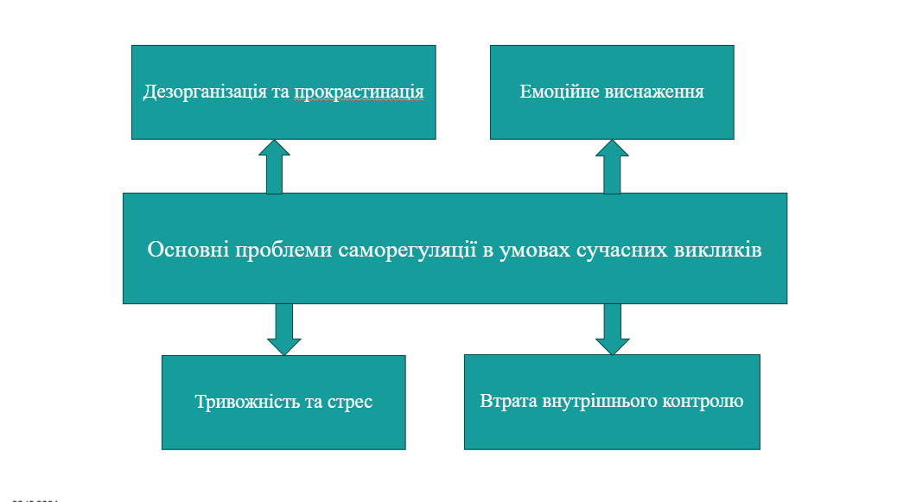

Рис.1.1 Основні проблеми саморегуляції в умовах сучасних викликів

Для ефективної саморегуляції в умовах сучасних викликів необхідний цілісний підхід, що включає як розвиток особистих навичок, так і створення сприятливих умов для психологічної стабільності (див.рис.1.2).

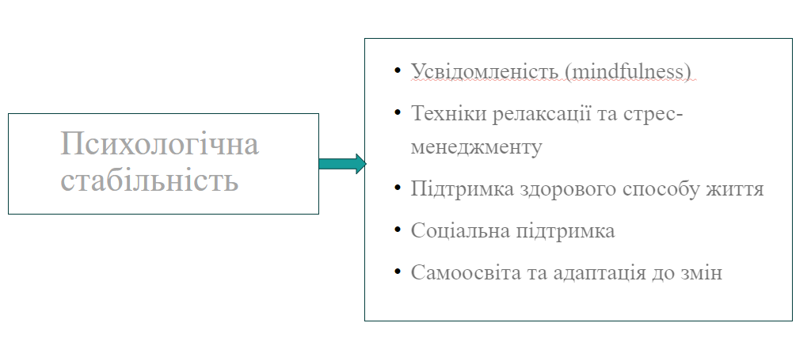

Рис.1.2 Чинники психологічної стабільності

1. Розвиток навичок усвідомленості та емоційного інтелекту: Усвідомленість (mindfulness) дозволяє зберігати концентрацію на теперішньому моменті, зменшуючи вплив тривожних думок та емоцій. Розвиток емоційного інтелекту допомагає краще розуміти та керувати власними емоціями, що є важливим компонентом саморегуляції.
2. Техніки релаксації та стрес-менеджменту: Впровадження регулярних практик релаксації, таких як медитація, дихальні вправи або йога, допомагає знизити рівень стресу та покращити здатність до саморегуляції. Також важливим є навчання стратегіям управління стресом, що дозволяє зменшити його негативний вплив на психічний стан.
3. Підтримка здорового способу життя: Фізичне здоров’я є важливою умовою ефективної саморегуляції. Регулярні фізичні вправи, здорове харчування та достатній сон сприяють підвищенню загального рівня енергії та стійкості до стресу.
4. Соціальна підтримка: Наявність підтримки з боку близьких людей та соціальних зв’язків є важливим фактором у збереженні психологічної стабільності. Соціальна підтримка допомагає впоратися зі стресовими ситуаціями та підвищує рівень особистої ефективності.
5. Самоосвіта та адаптація до змін: Постійне навчання та підвищення кваліфікації дозволяють особистості адаптуватися до змінних умов та зберігати впевненість у своїх діях. Це сприяє зменшенню відчуття невизначеності та підвищенню здатності до саморегуляції.

Також, хочеться приділити увагу подіям, які розгортаються в Україні прямо зараз, а саме – війні. В умовах воєнного стану психіка людини піддається надзвичайному стресу, що може призвести до серйозних труднощів у саморегуляції. Саморегуляція є важливою складовою психічного здоров'я, оскільки вона забезпечує здатність людини контролювати емоції, думки та поведінку в складних обставинах. Військові дії, невизначеність майбутнього, загроза життю та безпеці суттєво ускладнюють цей процес.

Однією з головних проблем є підвищений рівень тривоги та стресу, що негативно впливає на здатність людини підтримувати внутрішню рівновагу. У зв'язку з цим зростає ризик розвитку посттравматичного стресового розладу (ПТСР), депресії та інших психічних розладів. Крім того, постійний вплив стресових чинників може призвести до виснаження адаптаційних ресурсів, що ускладнює процес відновлення після завершення воєнних дій.

Важливим аспектом проблеми саморегуляції є також порушення сну, яке часто спостерігається в умовах підвищеного стресу. Недостатній або переривчастий сон може призвести до погіршення когнітивних функцій, зниження здатності до концентрації та прийняття рішень. Це, в свою чергу, ускладнює адекватну оцінку ситуації та ефективне реагування на виклики.

Крім того, слід звернути увагу на соціальні фактори, які також відіграють важливу роль у процесі саморегуляції. Під час війни соціальні зв'язки можуть бути порушені, що позбавляє людину підтримки з боку близьких, що ще більше ускладнює підтримання емоційної рівноваги.

Важливим напрямом у подоланні цих проблем є розробка та впровадження програм психологічної підтримки, які спрямовані на зміцнення ресурсів саморегуляції, розвиток стійкості до стресу та навичок адаптивного реагування на змінені умови життя. Використання таких методів, як когнітивно-поведінкова терапія, техніки релаксації та практики усвідомленості, може суттєво покращити здатність особистості до саморегуляції в умовах воєнного стану.

Однак навіть за наявності ефективних методів підтримки, проблеми саморегуляції в умовах воєнного стану залишаються складними й багатогранними. Суттєво впливає на здатність до саморегуляції та адаптації специфіка стресових подій, з якими зіштовхується людина. Наприклад, прямі бойові дії, втрати близьких, поранення або перебування в зоні активних бойових дій можуть призвести до довготривалих психологічних наслідків, які важко піддаються корекції.

Крім того, особистісні фактори, такі як рівень тривожності, стиль копінгу, емоційна стабільність та попередній життєвий досвід, суттєво впливають на здатність до саморегуляції. Особистості, схильні до тривожних розладів, можуть зазнавати значних труднощів у підтриманні психологічної рівноваги, особливо за умов високої невизначеності. З іншого боку, особи з високим рівнем стресостійкості, які мають ефективні стратегії подолання стресу, можуть краще адаптуватися до екстремальних умов.

Також не слід забувати про соціокультурний контекст, який може посилювати або, навпаки, пом’якшувати проблеми саморегуляції. Підтримка з боку сім'ї, друзів, громади, а також культурні традиції та релігійні переконання можуть слугувати важливими ресурсами, що сприяють стабілізації емоційного стану. Натомість, соціальна ізоляція, брак підтримки та негативні суспільні настрої можуть погіршити ситуацію, збільшуючи ризик розвитку психічних розладів.

Особливу увагу варто приділити дітям та підліткам, які є однією з найуразливіших категорій у період воєнного конфлікту. Недостатньо розвинені механізми саморегуляції та більша залежність від зовнішньої підтримки роблять їх більш вразливими до стресу. Втрата відчуття безпеки, розрив звичних соціальних зв'язків, порушення навчального процесу – всі ці фактори можуть мати тривалі негативні наслідки для їхньої психіки.

У підсумку, проблеми саморегуляції в умовах воєнного стану потребують комплексного підходу до вирішення. Важливо враховувати індивідуальні особливості, специфіку травматичних подій, соціальний контекст та інші фактори, які впливають на здатність особистості до підтримання психологічної рівноваги. Подальші дослідження у цій сфері мають бути спрямовані на розробку ефективних інтервенцій та програм підтримки, які допоможуть зменшити негативний вплив війни на психічне здоров'я населення.

Продовжуючи тему, варто зазначити, що індивідуальна здатність до саморегуляції в умовах воєнного стану може суттєво змінюватися протягом часу, залежно від тривалості та інтенсивності впливу стресових факторів. На ранніх етапах конфлікту багато людей можуть демонструвати високу мобілізацію внутрішніх ресурсів, що дозволяє їм адаптуватися до нових умов. Однак із затяжністю конфлікту і накопиченням втоми від постійної напруги, ці ресурси можуть виснажуватися, що призводить до зниження рівня саморегуляції та загострення психоемоційних проблем.

Особливе значення має проблема емоційного вигорання, яка часто виникає у людей, що тривалий час перебувають у стані підвищеного стресу. Емоційне вигорання характеризується почуттям виснаження, цинізму щодо виконуваної діяльності та зниженням особистої ефективності. Цей стан суттєво ускладнює здатність до саморегуляції, оскільки людина втрачає мотивацію та ресурси для подолання стресових ситуацій.

Синдром вигорання — це емоційне, фізичне та мотиваційне виснаження, яке виникає внаслідок хронічного стресу, зокрема на роботі. Він характеризується зниженням загальної продуктивності, підвищеною втомою, порушенням сну, зростанням захворювань, а також використанням алкоголю або інших психоактивних речовин для тимчасового полегшення. Цей синдром може призвести до розвитку фізіологічної залежності та, у багатьох випадках, до суїцидальної поведінки. ВООЗ визначає вигорання як стресову реакцію на емоційно виснажливу роботу, коли людина забуває про необхідність відпочинку та працює сверх норми.

Постійний емоційний контакт, відповідальність за інших людей та високі вимоги до результатів роботи можуть істотно підвищувати ризик розвитку цього синдрому, особливо в умовах надмірних навантажень і недостатнього відпочинку. Тому найбільше страждають такі професії як: психологи, лікарі, вчителі ті інші.

Синдром вигорання не є просто наслідком стресу, це комплексне явище, яке потребує уваги та своєчасної допомоги, оскільки він може впливати на психічне та фізичне здоров’я людини, а також на її здатність до ефективної роботи та взаємодії з оточуючими.

Військові дії, постійні загрози життю, поранення та втрати колег створюють надзвичайно напружене середовище, що сприяє швидкому виснаженню психічних і фізичних ресурсів працівників. В умовах війни працівники часто змушені працювати понаднормово, що призводить до збільшення робочого навантаження та, як наслідок, до професійного виснаження.

Втрата контролю над ситуацією та невизначеність щодо майбутнього суттєво впливають на психологічний стан працівників. Невизначеність, що виникає через постійні зміни у професійному середовищі та особисту небезпеку, може викликати почуття безпорадності та тривоги. В умовах воєнного стану ці фактори набувають особливої актуальності.

Наслідки професійного вигорання в умовах воєнного стану можуть бути досить серйозними. Передусім, воно може призвести до розвитку психічних розладів, таких як депресія, тривожні розлади або посттравматичний стресовий розлад (ПТСР). Відчуття хронічної втоми та безнадійності погіршує здатність особистості до саморегуляції та ефективного реагування на стресові ситуації.

Крім того, професійне вигорання негативно впливає на продуктивність та ефективність праці. Виснажений працівник не здатний повноцінно виконувати свої професійні обов’язки, що знижує загальну продуктивність та якість виконуваних завдань. Це є особливо критичним у військових умовах, де кожна помилка може мати серйозні наслідки.

Необхідно також враховувати, що воєнний стан може провокувати виникнення специфічних форм адаптаційних реакцій, таких як агресія, соціальна ізоляція або, навпаки, гіперактивність. Ці реакції, хоча і можуть тимчасово полегшувати стрес, у довгостроковій перспективі здатні призвести до деструктивних наслідків як для самої особистості, так і для її оточення. Наприклад, підвищена агресія може спричинити конфлікти в родині або на роботі, тоді як соціальна ізоляція може ускладнити повернення до нормального життя після завершення воєнних дій.

У зв'язку з цим важливо розробляти та впроваджувати програми не лише для підтримки індивідуальної саморегуляції, але й для відновлення та зміцнення соціальних зв'язків. Групові терапевтичні сеанси, створення підтримуючих спільнот, організація реабілітаційних заходів можуть значно сприяти зменшенню рівня стресу та підвищенню здатності до адаптації.

У підсумку, саморегуляція особистості в умовах сучасних викликів є складним процесом, що вимагає постійного розвитку навичок та адаптації до змін. Ефективне управління стресом, розвиток усвідомленості та соціальної підтримки, а також підтримка здорового способу життя є ключовими елементами успішної саморегуляції в умовах сучасних реалій.

Проблеми саморегуляції особистості в умовах воєнного стану є складним та багатошаровим явищем, що потребує комплексного підходу до розв'язання. Ефективне вирішення цих проблем вимагає не лише індивідуальних зусиль, але й системної підтримки з боку суспільства та держави, спрямованої на зміцнення психічного здоров'я населення та відновлення соціальної стабільності.

РОЗДІЛ 2. СПОСОБИ ПСИХІЧНОЇ САМОРЕГУЛЯЦІЇ ОСОБИСТОСТІ ТА ЗНЯТТЯ ПСИХОЕМОЦІЙНОЇ НАПРУГИ

2.1 Способи саморегуляції психічних станів особистості

Нагадаємо, що саморегуляція — це процесс, за допомогою якого людина має можливість управляти своїми емоціями та психологічним станом. Цей процес може включати такі методи, як використання заспокійливих або підбадьорливих слів, уявних образів, управління м’язовим тонусом, а також диханням, щоб досягти внутрішньої рівноваги та контролю над емоціями. Які ж ще ефекти ми можемо досяги? Звісно, першечерговими ефектами будуть розслаблення та заспокоєння. Це дуже необхідні стани, особливо в умовах перманентних стресів, які наразі оточують нас. Наступним бонусом буде відновлення сил та енергії. Ми знову зможемо відчути себе наповненими та зарядженими для нових звершень. Ці ефекти сприяють загальному зниженню стресу та покращенню фізичного і психічного стану.

Розглянемо більш детально способи саморегуляції психоемоційного стану: [17]

1. Перший і мабуть найлегший спосіб покращення настрою – це звичайна посмішка. Так, нічого складного, але це дійсно працює. Позитивні емоції дійсно допомагають нам змінювати настрій та загальний психологічний стан. Жарти, гарний старий анекдот або весела дружня історія – все це «швидка допомога» при пригніченому настрою.
2. Згадати щось приємне, поритися у своїй пам’яті та «переглянути» гарні моменти з життя, там де було місце радості, спокою, щастю…
3. Перегляд старих фотографій або речей, які мають цінність та навіюють спогади – це ще один гарний спосіб покращити свій настрій. Милування красою природи, зоряним небом, тощо.
4. Фізичні вправи, розминка, напруження та розслаблення м’язів.
5. Уявити світло, яке пронизує тебе… Або промінь сонця, що проходить через темну воду і дістає самого дна. Ваша уява Вам в поміч!
6. Відчути зв’язок з вищими силами, енергіями…Можна просто прочитати молитву або помедитувати. Кожен взмозі обрати те, що йому до душі.
7. Прорахувати складні приклади в голові або заспівати пісню, прочитати вірш…Будь яка розумова діяльність, яка відволіче вас від поганих думок чи негативних станів.
8. Зробити дихальні вправи. Наприклад – глибокий вдих, та глибокий повільний видих. Або зробити глибокий, голосний видих, по типу того, що ми робимо мимоволі, коли зітхаємо.
9. Намагатись бути привітною з іншими, проявляти доброту та щирість у спілкуванні.

Також розглянемо більш тривалі дієві способи саморегуляції: [17]

I. Управління диханням.

Вправи з управління диханням є ефективним методом психічної саморегуляції, який допомагає знижувати рівень стресу, покращувати емоційний стан і досягати внутрішнього спокою. Дихальні техніки впливають на нервову систему через регулювання рівня кисню і вуглекислого газу в крові, що безпосередньо впливає на м'язовий тонус і емоційну сферу.

Основні дихальні вправи для саморегуляції:

1. Діафрагмальне дихання (глибоке дихання животом)

Ця техніка спрямована на розслаблення тіла та зниження тривожності.

Інструкція:

1. Сядьте або ляжте у зручному положенні.
2. Покладіть одну руку на грудну клітку, а іншу – на живіт.
3. Зробіть повільний вдих через ніс, наповнюючи повітрям живіт, щоб рука на животі піднімалася, а на грудях залишалася нерухомою.
4. Видихайте повільно через рот, злегка стиснувши губи, живіт при цьому повертається у вихідне положення.
5. Повторюйте вправу протягом 5-10 хвилин.

Ефект: зниження напруги, покращення концентрації, заспокоєння нервової системи.

2. Техніка "Квадратне дихання"

Використовується для швидкого зняття стресу та підвищення концентрації.

Інструкція:

1. Сядьте прямо та розслабте плечі.
2. Зробіть вдих через ніс на рахунок 4.
3. Затримайте дихання на рахунок 4.
4. Видихніть через рот на рахунок 4.
5. Знову затримайте дихання на рахунок 4.
6. Повторіть цикл 4-5 разів або більше.

Ефект: стабілізація емоційного стану, зниження серцевого ритму, покращення уваги.

3. Дихання 4-7-8

Ця техніка допомагає швидко заспокоїтись, знизити тривожність і підготуватися до сну.

Інструкція:

1. Сядьте або ляжте у зручному положенні.
2. Вдихайте через ніс протягом 4 секунд.
3. Затримайте дихання на 7 секунд.
4. Видихайте через рот протягом 8 секунд.
5. Повторюйте цю послідовність 4-5 разів.

Ефект: глибоке розслаблення, зниження рівня кортизолу (гормону стресу), покращення якості сну.

4. Черевне дихання з візуалізацією.

Додаючи до дихальних вправ візуалізацію, можна підсилити ефект заспокоєння.

Інструкція:

1. Знайдіть тихе місце і закрийте очі.
2. На вдиху уявляйте, як ви наповнюєтеся світлом або спокоєм.
3. На видиху уявляйте, як із вас виходить напруга або негативна енергія.
4. Продовжуйте дихати повільно і глибоко протягом 5-10 хвилин.

Ефект: покращення настрою, зниження тривожності, підвищення впевненості у собі.

5. Техніка "Подвійне видихання"

Ця техніка підходить для зняття нервової напруги або підготовки до важливих подій.

Інструкція:

1. Вдихайте через ніс глибоко, повністю наповнюючи легені.
2. Видихайте у два етапи: спочатку повільно половину повітря, потім решту.
3. Повторюйте протягом 3-5 хвилин.

Ефект: зменшення відчуття перевантаження, підвищення емоційної стійкості.

Дихальні вправи можна виконувати щодня для профілактики стресу або використовувати в критичних ситуаціях для швидкого заспокоєння. Завдяки регулярному тренуванню, вони стають потужним інструментом підтримки психічного здоров’я.

II. Способи саморегуляції, пов’язані з силою слова.

Використання слів для психічної саморегуляції ґрунтується на силі мови, яка впливає на емоційний стан, знижує рівень тривожності, підвищує впевненість та стабілізує психіку. Ці методи доступні та ефективні у повсякденному житті, особливо в стресових ситуаціях.

1. Аутогенне тренування (АТ).

Ця методика базується на самонавіюванні за допомогою коротких формул, які сприяють розслабленню та заспокоєнню.

Інструкція:

1. Прийміть зручну позу, закрийте очі та почніть глибоко дихати.
2. Повторюйте в думках або вголос прості фрази:

- «Моє тіло розслаблене»;

- «Моє дихання спокійне і рівне»;

- «Я відчуваю спокій і гармонію».

1. Продовжуйте повторювати ці фрази протягом 5-10 хвилин.

Ефект: зниження напруги, стабілізація емоційного стану, підвищення стресостійкості.

2. Аффірмації.

Аффірмації – це позитивні твердження, що допомагають змінити внутрішнє ставлення до себе та ситуації.

Приклади аффірмацій:

- «Я впораюсь з усіма викликами»;

- «Я заслуговую на спокій і щастя»;

- «Я сильна та впевнена в собі людина».

Інструкція:

1. Підберіть аффірмації, які відповідають вашим потребам.
2. Повторюйте їх щоранку або перед стресовими подіями протягом кількох хвилин.
3. Використовуйте дзеркало, щоб підсилити ефект.

Ефект: підвищення впевненості у собі, покращення емоційного стану, зміцнення мотивації.

3. Техніка вербалізації емоцій.

Висловлювання своїх почуттів словами допомагає знизити емоційне напруження та краще усвідомити свій стан.

Інструкція:

1. Опишіть свій стан словами: «Я зараз відчуваю тривогу» або «Мені сумно».
2. Спробуйте проаналізувати, що саме викликає ці емоції.
3. Вимовляючи свої почуття вголос або записуючи їх, ви зможете поглянути на ситуацію об’єктивніше.

Ефект: зниження внутрішнього напруження, усвідомлення емоцій, пошук рішень.

4. Техніка "Словесна підтримка".

Ця техніка допомагає мобілізувати внутрішні ресурси за допомогою позитивних слів підбадьорення.

Інструкція:

1. У стресовій ситуації скажіть собі: «Я можу це зробити», «Я контролюю свої емоції», «Все буде добре».
2. Повторюйте ці фрази кілька разів, доки не відчуєте полегшення.

Ефект: підвищення стресостійкості, зменшення відчуття безпорадності.

5. Техніка "Внутрішній діалог".

Спілкування з собою допомагає знайти підтримку та вирішення складних ситуацій.

Інструкція:

1. Уявіть, що ви ведете розмову з другом, який підтримує вас.
2. Сформулюйте проблему та обговоріть її в думках, підбадьорюючи себе фразами: «Ти вже проходила через це і впоралась», «Я поруч з тобою, ми це подолаємо».

Ефект: заспокоєння, зміцнення внутрішньої підтримки, підвищення впевненості.

Ці техніки можна використовувати як окремо, так і в поєднанні для досягнення більшого ефекту в управлінні своїм психоемоційним станом.

Під впливом психічних навантажень виникає м’язове напруження. Уміння його розслабляти дозволяє зняти нервово-психічне напруження, швидко відновити сили.

III. Способи саморегуляції, основані на м'язовій релаксації.

М'язова релаксація сприяє зниженню напруги в тілі, заспокоєнню нервової системи та покращенню емоційного стану. Ці методи особливо ефективні для зняття стресу, тривожності та втоми.

1. Прогресивна м'язова релаксація за методом Едмунда Джекобсона.

Цей метод передбачає почергове напруження та розслаблення різних груп м'язів, що допомагає усвідомити різницю між напругою та розслабленням.

Інструкція:

1. Знайдіть спокійне місце і сядьте або ляжте у зручній позі.
2. Почніть з м'язів рук: на 5-7 секунд напружте м'язи, потім розслабте їх на 10-15 секунд.
3. Продовжуйте з іншими групами м'язів: плечі, шия, обличчя, спина, живіт, ноги.
4. Після завершення всіх циклів зосередьтесь на відчутті загального розслаблення.

Ефект: зниження тривожності, розслаблення м'язів, покращення якості сну.

2. Дихально-м'язова релаксація.

Поєднання контролю дихання з розслабленням м'язів підсилює ефект релаксації та швидко заспокоює нервову систему.

Інструкція:

1. Глибоко вдихніть і напружте всі м'язи тіла на кілька секунд.
2. На видиху розслабте м'язи і уявіть, як напруга «виходить» з тіла разом з повітрям.
3. Повторіть цей цикл 5-7 разів.

Ефект: зниження психофізіологічного напруження, покращення роботи серцево-судинної системи.

3. Техніка "Швидке розслаблення"

Ця техніка дозволяє швидко зняти напругу в будь-яких умовах за допомогою короткого сканування тіла.

Інструкція:

1. Зробіть кілька глибоких вдихів і видихів.
2. Скануйте своє тіло від голови до ніг, звертаючи увагу на зони напруги.
3. Усвідомте кожну напружену ділянку та м'яко розслабте її, уявляючи, як напруга «тане».

Ефект: швидке зняття напруги, підвищення концентрації та ефективності.

4. Розтягування та потягування.

Фізичні рухи сприяють м'язовому розслабленню та покращують кровообіг.

Інструкція:

1. Почніть з легкого потягування рук угору, ніби ви щойно прокинулися.
2. Зробіть нахили в боки, розтягуючи м'язи спини та боків.
3. Після цього кілька хвилин присвятіть обертанню плечей і шиї для зняття напруги в цих зонах.

Ефект: зниження м'язового тонусу, покращення гнучкості та циркуляції крові.

5. Техніка "Розслаблення обличчя".

Напруження м'язів обличчя часто пов'язане зі стресом, тому їх розслаблення позитивно впливає на загальний стан.

Інструкція:

1. Щільно заплющте очі на 5 секунд, потім відкрийте їх і розслабте м'язи.
2. Сильно напружте щелепи, потім розслабте їх, злегка відкривши рот.
3. Зморщте лоб, а потім повністю розслабте його.

Ефект: зняття емоційного напруження, заспокоєння, покращення настрою.

М'язова релаксація є простим та ефективним інструментом для відновлення психофізіологічного балансу і може застосовуватися як у домашніх умовах, так і на роботі або в стресових ситуаціях.

IV. Способи саморегуляції за допомогою думок-образів.

Думка-образ — це метод психічної саморегуляції, який передбачає використання візуалізації або інших сенсорних уявлень для досягнення внутрішньої рівноваги, зниження стресу чи підвищення активності. Цей підхід базується на здатності нашої свідомості створювати образи, що можуть впливати на емоційний стан та фізіологічні реакції.

1. Візуалізація спокою.

Цей метод передбачає створення в уяві образу спокійного місця (ліс, пляж,гори).  
Покрокова інструкція:

1. Закрийте очі та зробіть кілька глибоких вдихів.
2. Уявіть місце, де ви відчуваєте себе спокійно та безпечно.
3. Сконцентруйтеся на деталях: звуках, запахах, текстурах.
4. Утримуйте цей образ кілька хвилин, відчуваючи, як тіло поступово розслаблюється.

2. Уявлення внутрішньої сили.

Цей спосіб допомагає активізувати впевненість та силу в стресових ситуаціях.  
Покрокова інструкція:

1. Уявіть себе у вигляді могутнього образу (наприклад, гори, яка стоїть твердо, або дуба з глибоким корінням).
2. Відчуйте цю силу всередині себе, уявляючи, як вона наповнює ваше тіло енергією.
3. Повторюйте кілька разів, поки не відчуєте впевненість.

3. Уявлення «зняття напруги».

Ця техніка використовується для зниження тривожності та напруження.  
Покрокова інструкція:

1. Уявіть, що напруга у вашому тілі має форму або колір.
2. Зосередьтеся на тому, як цей образ поступово зникає або розчиняється в повітрі.
3. Відчуйте, як напруга йде разом з образом.

4. «Щит захисту»

Метод для створення почуття безпеки у стресових або тривожних ситуаціях.  
Покрокова інструкція:

1. Уявіть, що навколо вас з’являється щит або світлова оболонка, яка захищає від негативу.
2. Уявіть, як усе негативне відскакує від цього щита.
3. Відчуйте, як з кожним вдихом ви стаєте спокійнішими та впевненішими.

5. «Сонячне світло».

Цей спосіб допомагає зарядитися енергією та позитивом.  
Покрокова інструкція:

1. Уявіть, що на вас світить тепле сонячне світло, яке проникає в кожну клітину вашого тіла.
2. Відчуйте, як це світло дарує вам тепло, силу та радість.
3. Зосередьтеся на цьому відчутті кілька хвилин.

Переваги використання думки-образу для саморегуляції:

- зниження рівня стресу та тривоги;

- підвищення концентрації та впевненості у собі;

- поліпшення емоційного фону та психічного стану;

- розвиток творчого мислення та уяви.

Практика цих методів дозволяє навчитися ефективно керувати своїм емоційним станом та підтримувати психічну рівновагу в різних життєвих ситуаціях.

Саморегуляція психічних станів особистості є потужним інструментом, що дозволяє людині керувати своїм емоційним та фізіологічним станом в умовах стресу, втоми або напруги. Різноманітні техніки, такі як управління диханням, м'язовою напругою, самонавіюванням та використанням образів, дають можливість зменшити емоційну напруженість, підвищити рівень енергії і навіть відновити психофізіологічний баланс.

Зокрема, дихальні техніки сприяють розслабленню та зняттю нервового навантаження, тоді як контроль над м'язовим тонусом допомагає зняти фізичне напруження, що часто супроводжує стрес. Використання словесного впливу через самонакази та самопрограмування посилює мотивацію та впевненість у своїх силах. У свою чергу, робота з уявними образами дає можливість повернутися до ресурсних станів спокою і комфорту, зберігаючи внутрішню рівновагу.

2.2. Способи та вправи на зняття психоемоційної напруги

У сучасному світі, де стрес є постійним супутником життя, важливо вміти ефективно знімати психоемоційну напругу. Вплив тривожних думок та негативних емоцій може не лише погіршити самопочуття, але й суттєво вплинути на загальну продуктивність та здоров'я людини. Існує чимало способів та вправ, які допомагають справитися з цими викликами. Нижче розглянемо декілька найбільш дієвих методів для зняття напруги та відновлення внутрішньої рівноваги (див.табл.2.1)

Таблиця 2.1

Вправи на зняття напруги та відновлення внутрішньої рівноваги

|  |  |
| --- | --- |
| Спосіб 1 | Вивільнення дихання |
| Спосіб 2 | Проговорення афірмацій |
| Спосіб 3 | Вирішення проблем через запис думок |
| Спосіб 4 | Зосередженість на 10 хвилин |
| Спосіб 5 | Заспокійливі слова чи фрази |
| Спосіб 6 | Перегляд власних вимог |
| Спосіб 7 | Перевірка значущості проблеми |

.

Спосіб 1. Вивільнення дихання. Розглянемо найпростіше але водночас найефективніше дихання, яке є дуже корисним для всіх **–** діафрагмальне дихання (глибоке черевне дихання). Ця вправа сприяє зниженню напруження та поліпшенню кисневого обміну:

1. Сядьте або ляжте в зручному положенні, розслабте плечі.
2. Покладіть одну руку на груди, а іншу – на живіт.
3. Зробіть глибокий вдих через ніс, відчуваючи, як живіт піднімається, а грудна клітка залишається нерухомою.
4. Повільно видихайте через рот, втягуючи живіт всередину.
5. Повторюйте 5-10 хвилин.

Ефектом від цієї вправи буде: заспокоєння нервової системи, зниження тривоги та фізичне розслаблення всього тіла. Непоганий результат, чи не так?

Спосіб 2. Афірмації – це позитивні твердження, які використовуються для зміцнення своєї впевненості, зміни мислення або досягнення певних цілей. Вони допомагають перепрограмувати підсвідомість, знижують рівень стресу та підтримують емоційний баланс.

Приклади афірмацій:

- "Я здатна впоратися з будь-якими труднощами";

- "Мій внутрішній спокій захищає мене від стресу";

- "Я заслуговую на успіх і досягаю своїх цілей";

- "Моє тіло і розум здорові та сильні";

- "Я приймаю і люблю себе такою, як є".

Ці твердження слід повторювати регулярно для досягнення максимального ефекту.

Ці твердження можна змінювати в залежності від мети, яку ви ставите перед собою. Чим більше таких повторювань, тим краще!

Спосіб 3. Вирішення проблем через запис думок – це метод саморегуляції, який допомагає впорядкувати думки, знизити рівень тривоги та знайти рішення складних ситуацій. Записуючи думки, людина отримує можливість поглянути на проблему з боку, усвідомити свої емоції та раціонально оцінити ситуацію.

Як це працює:

1. Вивільнення емоцій: Письмо дозволяє виплеснути емоції, не стримуючи їх.
2. Аналіз ситуації: Коли проблема викладена на папері, легше побачити її причини та можливі шляхи вирішення.
3. Зменшення тривоги: Фіксація думок допомагає заспокоїти розум і знизити напругу.

Приклади застосування:

1. Щоденник думок: Записуючи все, що хвилює, ви зможете відстежити повторювані проблеми та знайти способи їх уникнення.

2. Метод "Проблема – Рішення": Запишіть проблему, а потім перелік можливих рішень.

3. Лист до себе: Напишіть лист, описуючи свої переживання, ніби ділитесь із другом. Це допоможе зрозуміти власні почуття та знайти підтримку в собі.

Ці техніки особливо ефективні для зняття стресу та самодопомоги в критичних ситуаціях.

Спосіб 4. Зосередженість на 10 хвилин – це проста техніка, яка допомагає впоратися з перевантаженням думок, підвищити продуктивність і зменшити тривожність. Ідея полягає в тому, щоб повністю зосередитися на одній задачі або думці протягом 10 хвилин без відволікань.

Як застосовувати:

1. Виберіть завдання: Оберіть одну конкретну проблему або задачу, яка потребує уваги.
2. Встановіть таймер: Налаштуйте таймер на 10 хвилин.
3. Зосередьтеся: Протягом цього часу повністю зосередьтеся на завданні, ігноруючи будь-які відволікання.
4. Запишіть висновки: Після завершення часу коротко запишіть свої думки, рішення або наступні кроки.

Переваги методу:

- Допомагає структурувати думки та уникнути хаосу в голові;

- Стимулює концентрацію і продуктивність;

- Знижує рівень стресу за рахунок виконання навіть маленьких кроків.

Цей метод добре підходить для тих, хто відчуває перевантаження через велику кількість завдань або важливі рішення.

Спосіб 5. Заспокійливі слова та фрази допомагають знизити рівень тривоги, повернути внутрішній спокій і налаштуватися на позитивний настрій. Їх можна використовувати під час стресових ситуацій або для підтримки емоційної рівноваги.

Приклади заспокійливих слів та фраз:

- «спокій», «любов», «мир», «злагода», «гармонія»…;

- "Я в безпеці. Все буде добре";

- "Я відпускаю те, що не можу контролювати";

- "Я дихаю глибоко і відчуваю спокій";

- "Моя тривога – це лише думка, яка проходить".

Спосіб 6. Перегляд власних вимог. Ця техніка спрямована на зниження внутрішнього напруження, яке виникає через завищені очікування до себе чи інших. Техніка допомагає усвідомити, наскільки реалістичні ваші вимоги, і знайти більш гнучкий підхід до життєвих ситуацій.

Кроки виконання:

1. Визначне вимогу. Запитайте себе: «Чого я очікую від себе чи інших у цій ситуації?»

2. Запишіть. Чітко сформулюйте свою вимогу у вигляді твердження. Наприклад: "Я маю завжди бути ідеальною." або "Люди мають завжди підтримувати мене".

3. Оцініть реалістичність. Запитайте себе:

- Чи це можливо завжди?

- Що буде, якщо ця вимога не виконається?

- Чи можу я бути щасливою навіть без цього?

4. Переформулюйте вимогу:

Замість категоричних формулювань використовуйте м’якші, реалістичні твердження: "Я намагаюся бути кращою, але можу дозволити собі помилки". Або – "Не всі підтримають мене, але я ціную тих, хто поруч".

5. Повторіть нове твердження. Повторюйте його щодня, щоб зміцнити нове мислення.

Переваги техніки:

- Зниження рівня самокритики;

- Підвищення гнучкості мислення;

- Покращення взаємин із собою та оточуючими;

- Зниження тривоги через надмірні очікування.

Ця техніка добре підходить для саморефлексії та розвитку більш прийнятного ставлення до себе й інших.

Спосіб 7. Перевірка значущості проблеми – це техніка, що допомагає оцінити реальний масштаб проблеми та зменшити надмірне емоційне реагування. Вона корисна для зниження тривожності та переосмислення ситуації з більш об’єктивної точки зору.

Кроки виконання:

1. Опишіть свою проблему. Сформулюйте її максимально конкретно. Наприклад: "Я хвилююся, що зробила помилку на роботі".
2. Оцініть її вплив у короткостроковій перспективі.  
   Запитайте себе: «Чи матиме ця проблема значення завтра, наступного тижня або через місяць?», «Як часто подібні ситуації траплялися раніше, і який був їхній реальний вплив?».
3. Оцініть її вплив у довгостроковій перспективі:  
   Подумайте: «Чи буде ця проблема важливою через рік або кілька років?», «Наскільки ця ситуація вплине на моє життя в цілому?».
4. Визначте рівень контролю. Задайте питання: «Чи можу я щось змінити зараз?», «Чи є це в межах моєї відповідальності, чи це поза моїм контролем?».
5. Порівняйте з іншими аспектами життя: «Як ця проблема співвідноситься з моїми цінностями, цілями або важливими людьми в житті?», «Чи варто витрачати стільки енергії на її вирішення?».

Приклад проблеми: Забута зустріч із колегою. Перевірка значущості: Чи вплине це на мою кар’єру через місяць? – Мабуть, ні.  
Рішення: Перепросити і домовитися про нову зустріч.

Перевагами цього методу буде те, що вона допомагає уникнути надмірної тривоги, покращує здатність приймати раціональні рішення, та знижує рівень стресу шляхом усвідомлення реального впливу проблеми на життя.

Ізометричні вправи — це тип фізичних вправ, при яких м’язи напружуються без зміни їхньої довжини, тобто без руху суглобів. Це означає, що м’язи перебувають в напрузі, але не скорочуються і не подовжуються під час виконання вправи. Ізометричні вправи використовуються для розвитку м’язової сили, стабільності та підтримки здоров'я м’язів і суглобів.

Основні характеристики ізометричних вправ:

1. Без руху суглобів: М’язи активно працюють, але сам суглоб не рухається.
2. Тривала напруга: Вправи виконуються за рахунок утримання певної позиції протягом певного часу.
3. Активність м’язів: М’язи працюють на максимальній потужності, але не скорочуються або не подовжуються.

Приклади ізометричних вправ:

1. Планка: Однією з найбільш популярних ізометричних вправ є планка. Ви повинні утримувати тіло в прямій лінії, спираючись на передпліччя та пальці ніг, без руху, максимально довго.
2. Стійка "на стіні": Сідаєте спиною до стіни, зігнувши коліна під прямим кутом, утримуєте цю позицію.
3. Тиснення рук або ніг: Наприклад, стискання долонями або колінами об'єкта (наприклад, м'яч), утримуючи напругу в м’язах протягом певного часу.
4. Підтримка положення сидячи: Сидіти в кріслі, напружуючи м’язи преса і спини, утримуючи таку позицію.

Переваги ізометричних вправ:

- Зміцнення м’язів: Ізометричні вправи ефективно сприяють зміцненню м’язів, особливо в стабілізуючих групах м’язів, що важливо для підтримки правильного постuralного положення і загальної стабільності;

- Розвиток м’язової витривалості: Вони допомагають покращити витривалість м’язів, оскільки м'язи знаходяться під постійним навантаженням;

- Мінімальний стрес на суглоби: Оскільки під час вправ не відбувається руху суглобів, ризик травм мінімальний;

- Легкість виконання: Ізометричні вправи не потребують спеціального обладнання і можуть бути виконані будь-де, в тому числі вдома або в офісі;

- Використовуються для реабілітації: Вони часто застосовуються для реабілітації після травм, оскільки допомагають відновити м’язову силу без надмірного навантаження на суглоби.

Недоліки:

- Можуть бути менш ефективними для розвитку сили в порівнянні з динамічними вправами, які включають рухи;

- Вимагають тривалої концентрації та можуть бути складними для людей з обмеженою витривалістю або тих, хто починає тренування.

Загалом, ізометричні вправи є корисним інструментом для розвитку сили, стабільності і витривалості, а також для запобігання травмам і підтримки загальної фізичної форми.[17]

Аутогенне тренування – це метод психічного саморегулювання, розроблений німецьким психіатром Йоганнесом Генріхом Шульцем у 1932 році. Цей метод базується на самонавіюванні, що допомагає досягти глибокого розслаблення тіла та зниження психоемоційної напруги. Аутогенне тренування є одним із найпоширеніших методів релаксації у світі та широко застосовується в психології, медицині та спорті.

Основні принципи методу:

1. Самонавіювання: Людина використовує серію формул самонавіювання для досягнення розслаблення та контролю над своїм станом.
2. Фокус на фізичних відчуттях: Зосередженість на відчуттях ваги, тепла, дихання, серцебиття, що сприяє зниженню активності симпатичної нервової системи.
3. Пасивна концентрація: Учасник не намагається активно впливати на тіло, а спокійно спостерігає за своїми відчуттями, дозволяючи їм поступово змінюватися.

Основні вправи аутогенного тренування:

1. Відчуття важкості: "Моя права рука стає важкою...".
2. Відчуття тепла: "Моя права рука тепла...".
3. Контроль дихання: "Моє дихання спокійне і рівномірне...".
4. Контроль серцебиття: "Моє серце б'ється спокійно і ритмічно...".
5. Відчуття тепла в сонячному сплетінні: "Моє сонячне сплетіння випромінює тепло...".
6. Відчуття прохолоди в лобі: "Мій лоб приємно прохолодний...".

Переваги аутогенного тренування:

Зниження рівня стресу та тривоги.

- Поліпшення сну та зменшення психосоматичних симптомів;

- Підвищення концентрації уваги та працездатності;

- Покращення загального емоційного стану.

Аутогенне тренування підходить для людей будь-якого віку і може використовуватися як у щоденному житті, так і в терапевтичних цілях.[16]

Метод розслаблення м’язів за Якобсоном – це техніка глибокого м’язового розслаблення, розроблена американським лікарем-психофізіологом Едмундом Якобсоном у 1938 році. Його методика спрямована на боротьбу зі стресом, тривожністю та м’язовими затисками шляхом почергового напруження та розслаблення різних груп м’язів.

Основні принципи методу:

1. Напруження і розслаблення м’язів: Метод передбачає свідоме короткочасне напруження м’язової групи, після чого настає миттєве її розслаблення. Це дозволяє краще усвідомити різницю між станами напруження та спокою.
2. Фокус на конкретних м’язах: Виконується поступово з різними частинами тіла: щоки, лоб, шия, плечі, груди, живіт, руки, ноги та стопи.
3. Усвідомлення процесу: Учасник повинен уважно спостерігати за відчуттями у своєму тілі під час напруги та розслаблення. Це допомагає ідентифікувати м’язові затиски, які виникають під час стресу.

Етапи виконання:

1. Зручне положення: Сісти або лягти в комфортному місці.
2. Напруження м’язів: Вибрати одну групу м’язів і напружити їх на 5-10 секунд.
3. Розслаблення: Різко розслабити ці м’язи та спостерігати за відчуттями.
4. Повторення: Перейти до наступної групи м’язів.

Переваги методу:

- Зниження рівня стресу та тривожності;

- Покращення сну та зняття фізичної втоми;

- Підвищення усвідомлення власного тіла;

- Профілактика м’язових спазмів та психосоматичних розладів.

Метод Якобсона став широко використовуваним з кінця 1950-х років, і досі залишається ефективним засобом психофізіологічного відновлення.[17]

Нижче представлені психотерапевтичні методи самодопомоги: (див.рис.2.1)

1. Аутогенне тренування.

2. Релаксація.

3. Психогігієнічний комплекс.

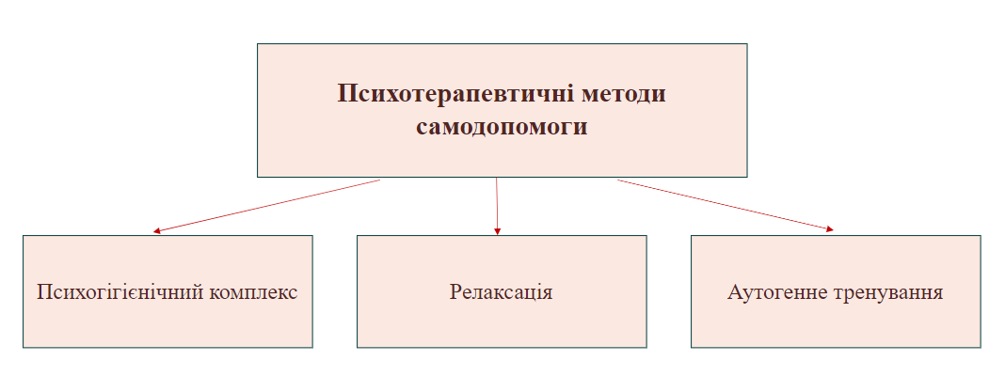

Рис.2.1 Психотерапевтичні методи самодопомоги

Зупинимось більш детально на одному з методів. Психогігієнічний комплекс (ПГК) — це сукупність різноманітних методик і технік, спрямованих на підтримку психічного здоров’я та зниження рівня стресу, а також на поліпшення емоційного стану і психічної рівноваги. ПГК базується на наукових підходах до психічної гігієни і включає в себе різні стратегії, які допомагають людині адаптуватися до стресових ситуацій і підтримувати здоров’я психіки.

Основні завдання психогігієнічного комплексу:

1. Попередження психічних розладів — через застосування технік, що знижують рівень стресу та допомагають справлятися з емоційними навантаженнями.
2. Підвищення стійкості до стресу — формування здатності організму адаптуватися до стресових факторів і підтримувати стабільний психоемоційний стан.
3. Збереження психічного здоров’я — шляхом регулярного застосування психогігієнічних методик.
4. Зниження впливу негативних емоцій — для запобігання психічним захворюванням або емоційним розладам.

Основні елементи ПГК:

1. Психологічні техніки релаксації — це методи, що допомагають знизити рівень стресу, зняти фізичну та емоційну напругу. До таких методів відносяться, наприклад, методи глибокого дихання, прогресивне м’язове розслаблення, медитація.
2. Робота з емоціями — освоєння технік саморегуляції емоцій, розвиток емоційної стійкості та управління своїми почуттями в стресових ситуаціях.
3. Психологічна гігієна в побуті — правильне дозування навантажень, регулярні перерви, сон, активний відпочинок, що сприяє гармонійному психічному стану.
4. Адаптація до стресу — тренування навичок гнучкості та здатності адаптуватися до змін, що можуть стати причиною стресу.
5. Позитивне мислення — розвиток оптимістичної установки і здатності шукати позитив у складних ситуаціях.
6. Самопідтримка — освоєння методик, що сприяють самодопомозі та особистісному росту, наприклад, аутогенне тренування, афірмації, техніки самонавіювання.

Приклад елементів ПГК:

1. Прогресивне м’язове розслаблення (метод Якобсона): поетапне напруження і розслаблення певних груп м’язів для досягнення загального розслаблення.
2. Медитація: спеціальні техніки концентрації та спокою, які допомагають заспокоїти розум і знизити стрес.
3. Аутогенне тренування: застосування аффірмацій та спеціальних фраз для досягнення фізичного та емоційного розслаблення.
4. Візуалізація: уявлення приємних або спокійних образів для полегшення емоційного стану.

Перевагами психогігієнічного комплексу є: підвищення стійкості до стресу і тривожних ситуацій; Покращення загального емоційного фону, зниження рівня негативних емоцій, таких як тривога, гнів, сумм; Підтримка психічного здоров’я на високому рівні; Поліпшення якості життя, зниження рівня вигорання та депресії.

Психогігієнічний комплекс допомагає людині знайти баланс у житті, полегшити щоденний стрес і попереджати можливі психічні розлади.

Підсумовуючи все вище згадане, можна зробити висновок, що існує безліч дієвих вправ та способів зняття психоемоційної напруги та покращення саморегуляції. Кожен має змогу знайти те, що йому до вподоби. Головне пам’ятати, що регулярність та комплексний підхід, який включає в себе і інші суттєві фактори, що впливають на психоемоційний стан, дадуть кращий та довгограючий результат.

2.3 Швидка психологічна самодопомога в критичних умовах

У сучасному світі, що стикається з численними кризами, такими як військові конфлікти, природні катастрофи та соціальні нестабільності, психологічна стійкість особистості стає особливо важливою. Швидка психологічна самодопомога є важливим інструментом для збереження емоційної рівноваги та здатності до раціональних дій у критичних ситуаціях.

Серйозним викликом сучасності, для всього людства, стала пандемія COVID-19. Ця пандемія дійсно стала значним викликом для психічного здоров'я людей у всьому світі. Соціальна ізоляція, економічні труднощі, нестабільність та страх перед захворюванням сприяли збільшенню рівня тривожності, депресії та інших психологічних розладів. У цих умовах важливу роль відіграє психологічна самодопомога, яка допомагає підтримувати емоційний стан та покращувати загальне благополуччя (див.табл.2.2).

Таблиця 2.2

Основні принципи швидкої психологічної самодопомоги

|  |  |
| --- | --- |
| Назва техніки | Опис техніки |
| Усвідомлене дихання | Концентрація на диханні |
| Використання заземлення | Відновлення відчуття реальності |
| Техніки самозаспокоєння | Використання афірмацій (позитивних тверджень) |
| Візуалізація безпечного місця | Створення образів, які приносять спокій і безпеку |
| Мобілізація ресурсів | Використання зовнішніх та внутрішніх ресурсів |

1. Усвідомлене дихання. Концентрація на диханні є ефективним способом зниження стресу. Глибоке і ритмічне дихання допомагає заспокоїти нервову систему, зменшити тривожність і поліпшити концентрацію. Важливо робити вдихи і видихи повільними та рівномірними, що сприяє відновленню психологічної рівноваги.
2. Використання заземлення. Техніка заземлення дозволяє відновити відчуття реальності в моменти емоційного загострення. Це може включати фокусування на фізичних відчуттях, таких як дотик до предметів або спостереження за навколишнім середовищем. Заземлення допомагає зосередитися на теперішньому моменті та зменшити панічні настрої.
3. Техніки самозаспокоєння. Використання афірмацій (позитивних тверджень) може допомогти швидко заспокоїтися. Наприклад, фрази на кшталт "Я в безпеці" або "Я можу це зробити" дозволяють знизити рівень тривоги та підтримати впевненість у своїх діях.
4. Візуалізація безпечного місця. Ця техніка допомагає створити в уяві образи, які приносять спокій і безпеку. Уявлення себе в комфортному місці сприяє зниженню стресу та підвищенню контролю над ситуацією.
5. Мобілізація ресурсів. Важливо усвідомлювати свої внутрішні та зовнішні ресурси для подолання кризових ситуацій. Це може включати підтримку з боку близьких, пошук корисної інформації та використання особистого досвіду.

Практичні рекомендації щодо самодопомоги в кризових ситуаціях: (див.рис.2.2)

1. Дотримання режиму дня. У стресових умовах важливо зберігати стабільність і рутину. Дотримання режиму дня, регулярне харчування та сон сприяють підтримці психічного та фізичного здоров’я.
2. Обмеження споживання інформації. Надмірна негативна інформація може погіршувати психологічний стан. Рекомендується обмежити час перегляду новин і зосередитися на перевірених джерелах.
3. Підтримка соціальних контактів. Спілкування з близькими людьми допомагає знизити тривогу і відчуття самотності. Соціальна підтримка є важливим фактором у збереженні психологічної стабільності.
4. Фізична активність. Регулярні фізичні вправи сприяють покращенню настрою та допомагають у боротьбі зі стресом. Це стає можливим завдяки гормонам ендорфінам, які виробляються після фізичного навантаження.
5. Звернення до фахівців. Якщо самодопомога не приносить результатів, важливо звернутися до професійних психологів. Вчасна підтримка може запобігти серйозним психологічним проблемам.

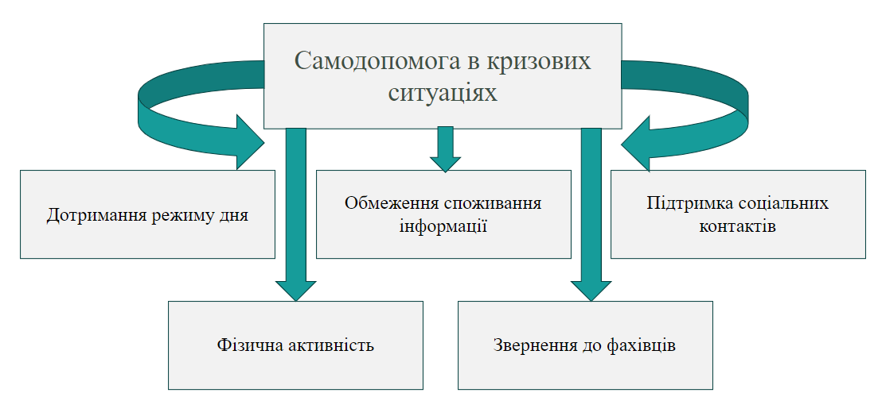

Рис.2.2 Самодопомога в кризових ситуаціях

Таким чином, швидка психологічна самодопомога є важливим аспектом підтримки психічного здоров'я в умовах кризових ситуацій. Використання простих, але ефективних технік дозволяє знизити рівень стресу, підвищити емоційну стійкість та зберегти здатність до раціональних дій, навіть у найскладніших умовах.

В умовах воєнного стану, коли ситуація може змінюватися миттєво, а доступ до професійної допомоги може бути обмежений, здатність до швидкої самодопомоги стає вкрай важливою. Швидка самодопомога охоплює різноманітні техніки та стратегії, спрямовані на зниження рівня стресу, стабілізацію емоційного стану та забезпечення базових потреб для збереження фізичного і психічного здоров'я.

Основні принципи швидкої самодопомоги: (див.рис.2.3)

1. Збереження спокою та концентрації: У критичних ситуаціях надзвичайно важливо зберігати внутрішню рівновагу. Техніки глибокого дихання, прогресивної м'язової релаксації та концентрації на позитивних образах можуть допомогти знизити рівень тривоги та паніки. Стабілізація дихання через вправи на глибоке та рівномірне дихання може швидко заспокоїти нервову систему і відновити контроль над ситуацією.
2. Оцінка ситуації та пріоритезація дій: В умовах надзвичайної ситуації важливо швидко оцінити загрози та визначити найбільш важливі кроки для забезпечення власної безпеки. Варто зосередитися на основних потребах: фізичній безпеці, забезпеченні доступу до їжі та води, знаходженні прихистку. Не менш важливою є ідентифікація доступних ресурсів, таких як аптечка першої допомоги, засоби комунікації та можливі шляхи евакуації.
3. Мінімізація впливу стресу: У критичних умовах воєнного стану особливо важливо зменшити негативний вплив стресу на організм. Для цього можна використовувати такі методи, як швидкі фізичні вправи, які допомагають розслабити м'язи та знизити рівень кортизолу в крові. Важливо також зберігати режим сну, наскільки це можливо, оскільки сон є критично важливим для відновлення організму в стресових умовах.
4. Підтримка позитивного емоційного стану: Навіть у найскладніших ситуаціях важливо зберігати позитивний настрій. Це може бути досягнуто через підтримку контактів із близькими людьми, обговорення своїх переживань, використання гумору для зменшення напруги. Емоційна підтримка та надія на позитивний результат є важливими факторами, які допомагають зберігати мотивацію та готовність діяти.
5. Швидка психологічна самодопомога: У випадках сильного психологічного стресу можуть бути корисними техніки самозаспокоєння, такі як візуалізація спокійного місця, де людина почувається в безпеці, або техніки заземлення, які допомагають зосередитися на теперішньому моменті. Це можуть бути прості вправи, як усвідомлення своїх відчуттів у різних частинах тіла або концентрування на навколишніх предметах.
6. Підтримка фізичного здоров’я: В умовах воєнного стану забезпечення базових фізіологічних потреб стає надзвичайно важливим. Вживання достатньої кількості води, регулярне приймання їжі, навіть якщо це можливо лише в обмежених кількостях, допомагають підтримувати енергію та працездатність. Фізичні вправи, навіть короткочасні, можуть сприяти зменшенню стресу та підтримці м'язового тонусу.

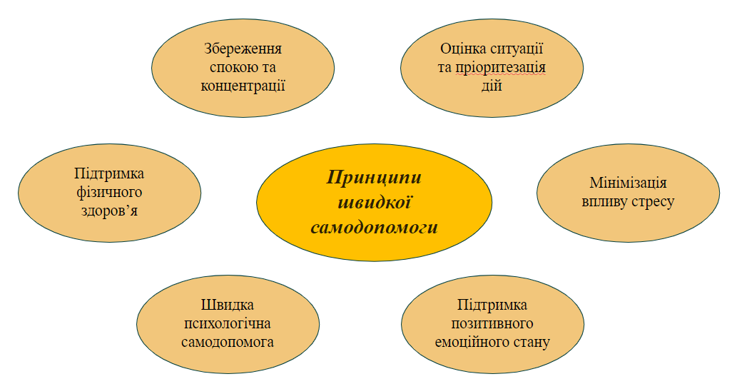

Рис.2.3 Принципи швидкої самодопомоги

Практичні поради для швидкої самодопомоги: (див.рис.2.4)

1. Залишатися на зв’язку: Забезпечення можливості зв'язку з близькими людьми та отримання інформації про поточну ситуацію є важливою складовою психологічної підтримки. Варто заздалегідь підготувати резервні джерела живлення для мобільних пристроїв та план дій на випадок втрати зв’язку.
2. Використання технік релаксації: Простими та ефективними техніками є чергування напруження і розслаблення м'язів, дихання "по квадрату" (вдих, затримка дихання, видих і затримка на 4 рахунки) та уявлення спокійного місця. Ці методи допомагають знизити гострі стресові реакції.
3. Підтримка ритуалів та рутини: У міру можливості збереження певної щоденної рутини допомагає зменшити відчуття хаосу та невизначеності. Прості дії, такі як умивання, приготування їжі, коротка прогулянка, можуть стати опорою в складних умовах.
4. Самоосвіта та підготовка: Знання основ першої медичної допомоги, правил поведінки в екстремальних ситуаціях, а також постійне оновлення знань про те, як діяти у випадку різних загроз, можуть значно підвищити впевненість у власних силах та зменшити рівень тривоги.
5. Підтримка взаємодії з іншими: Навіть у складних умовах варто намагатися підтримувати соціальні контакти та допомагати іншим. Спільна дія у складних ситуаціях зміцнює відчуття єдності та надає додаткову психологічну підтримку.

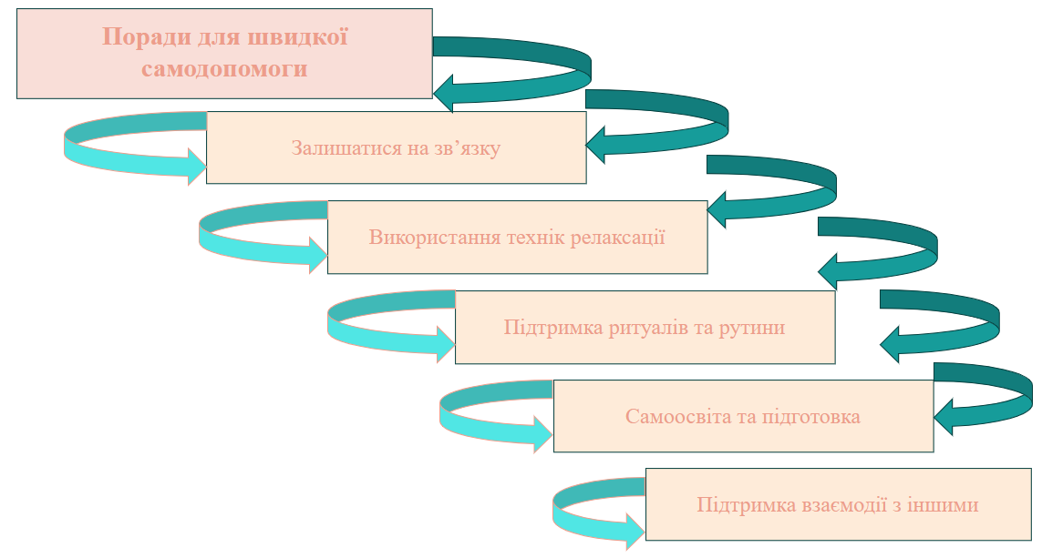

Рис.2.4 Практичні поради для швидкої самодопомоги

Успішна самодопомога в критичних умовах воєнного стану потребує не тільки негайних дій, але й стратегічного підходу до збереження фізичного та психічного здоров’я. Це включає підготовку до можливих викликів, розвиток навичок стійкості та адаптивності, а також створення підтримуючого середовища, навіть у складних обставинах.

1. Підготовка до екстремальних ситуацій: Підготовка до можливих кризових ситуацій має вирішальне значення для забезпечення ефективної самодопомоги. Це включає підготовку базового запасу необхідних ресурсів: води, їжі, медикаментів, предметів першої необхідності та засобів зв’язку. Також важливо знати розташування найближчих укриттів та мати чіткий план дій на випадок різних надзвичайних ситуацій.
2. Розвиток навичок стійкості та адаптивності: Стратегія самодопомоги передбачає розвиток навичок емоційної стійкості та здатності швидко адаптуватися до змінних умов. В умовах війни ці навички допомагають зберігати психологічну рівновагу та спроможність приймати обґрунтовані рішення. Важливим елементом є навчання стратегіям позитивного мислення та емоційного управління, які дозволяють зберігати надію і внутрішню силу навіть у найважчі моменти.
3. Створення підтримуючого середовища: Навіть в умовах ізоляції важливо підтримувати зв’язки з іншими людьми, які можуть надавати психологічну підтримку. Це може бути як безпосередня взаємодія, так і дистанційна комунікація через телефон або інтернет. Спільна підтримка та допомога можуть значно підвищити моральний дух і зменшити відчуття самотності.
4. Розвиток фізичної витривалості: Фізична витривалість є важливим аспектом самодопомоги, особливо в умовах воєнного стану. Регулярні фізичні вправи допомагають підтримувати загальний тонус організму, підвищують стійкість до стресу та покращують здатність швидко реагувати на екстремальні ситуації. Прості вправи, такі як ходьба на місці, розтяжка або легкі кардіонавантаження, можуть бути виконані навіть у обмежених умовах.
5. Інформування та освіта: Знання та обізнаність є важливими компонентами самодопомоги. В умовах воєнного стану необхідно постійно оновлювати свої знання про поточну ситуацію, розуміти ризики та бути готовим до дій. Інформування про основні правила поведінки під час обстрілів, евакуації та надання першої допомоги може значно знизити рівень тривоги та підвищити готовність до реагування на надзвичайні ситуації.

Одним із ключових аспектів швидкої самодопомоги є запобігання емоційному вигоранню, яке може виникати внаслідок тривалого перебування в стресових умовах. Важливо розуміти ознаки вигорання на ранніх стадіях і вживати заходів для його попередження.

1. Регулярний відпочинок та релаксація: Навіть у складних умовах необхідно виділяти час для відпочинку. Короткі перерви, зміна діяльності та використання технік релаксації можуть допомогти уникнути перенапруження і зберегти енергію для подальших дій.
2. Встановлення меж і пріоритетів: Важливо розуміти свої фізичні та емоційні обмеження і не намагатися виконувати понад силу. Встановлення чітких пріоритетів допомагає зосередитися на найважливіших завданнях і уникнути перевантаження.
3. Підтримка емоційного балансу: Використання технік управління емоціями, таких як самоспостереження, ведення щоденника, або обговорення своїх почуттів із довіреною особою, допомагають підтримувати емоційний баланс. Важливо також надавати собі дозвіл на відпочинок та відновлення, щоб уникнути накопичення негативних емоцій.
4. Участь у волонтерських ініціативах: Допомога іншим у кризових ситуаціях може стати джерелом емоційного піднесення та зміцнення власного духу. Волонтерство не тільки приносить користь іншим, але й дозволяє відчути власну значущість і знайти сенс у діях, що допомагає подолати відчуття безпорадності та вигорання.
5. Звернення до професійної допомоги: У випадку, якщо самостійно справитися з емоційними викликами не вдається, важливо звернутися до професійних психологів або психотерапевтів. Своєчасна підтримка фахівців може допомогти подолати кризу та відновити психічне здоров’я.

Таким чином, швидка самодопомога в умовах воєнного стану є ключовим компонентом виживання та збереження здоров’я. Розвиток навичок самодопомоги, їх регулярне використання та підтримка власного емоційного стану дозволяють ефективно долати виклики, зберігати психологічну рівновагу та адаптуватися до нових реалій.

РОЗДІЛ 3. РОЗВИТОК ВОЛЬОВИХ ЯКОСТЕЙ, ЯК ВАЖЛИВОЇ СКЛАДОВОЇ ПСИХІЧНОЇ САМОРЕГУЛЯЦІЇ ОСОБИСТОСТІ

3. 1. Характеристика та психологічні дослідження розвитку вольових якостей особистості

Воля є однією з ключових складових психічної саморегуляції особистості. Вольові якості – це стійкі психічні властивості, які формуються протягом життя та забезпечують здатність людини до цілеспрямованих дій, подолання труднощів та контролю над власною поведінкою. Вони не залежать від конкретних обставин і відіграють вирішальну роль у досягненні життєвих цілей, самореалізації та адаптації до умов сучасного суспільства.

Науковці, зокрема В. Селіванов та В.К. Калін, зазначають, що воля є комплексним феноменом, який поєднує як психофізіологічні, так і соціокультурні аспекти. Згідно з їхніми дослідженнями, основними вольовими якостями є цілеспрямованість, наполегливість, рішучість, витримка, сміливість, дисциплінованість і ініціативність. Ці якості дозволяють особистості долати внутрішні та зовнішні перешкоди, зберігаючи стійкість та ефективність у складних ситуаціях.

Психологічні дослідження розвитку вольових якостей фокусуються на впливі як генетичних, так і соціальних факторів. Наприклад, за даними досліджень, проведених у галузі когнітивної психології, розвиток волі залежить від рівня усвідомлення власних цілей та здатності до контролю емоційних імпульсів. Вольові якості формуються через практичний досвід, навчання, виховання та соціальну підтримку.

Зокрема, дослідження, проведені на основі методик самооцінки та спостережень, демонструють, що вольові якості можуть активно розвиватися в умовах цілеспрямованого тренування. Наприклад, систематична участь у діяльності, що вимагає високого рівня самоконтролю (спорт, навчання, професійна підготовка), сприяє зміцненню наполегливості, терплячості та дисциплінованості.

Водночас, важливим аспектом є ідентифікація факторів, що перешкоджають розвитку волі, таких як надмірна опіка, відсутність мотивації або негативний вплив соціального оточення. Розуміння цих факторів дозволяє розробляти ефективні методики для формування вольових якостей, зокрема у дітей та підлітків.

Таким чином, розвиток вольових якостей є складним, багатогранним процесом, що вимагає уваги як на індивідуальному, так і на соціальному рівнях. Систематичне дослідження цього процесу дозволяє не лише поглибити розуміння природи волі, але й розробити ефективні шляхи її оптимізації для досягнення життєвого успіху та психологічного благополуччя.

В.К. Калін називає такі базальні (первинні) вольові якості особистості, як [14]: (див.рис.3.1)

- енергійність;

- терплячість;

- витримка;

- сміливість.

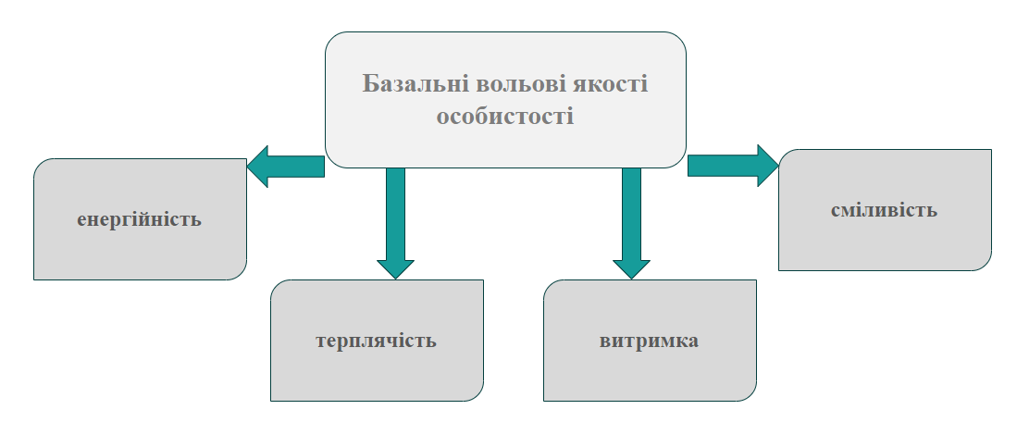

Рис.3.1 Базальні (первинні) вольові якості особистості

Енергійність – це здатність людини зберігати високу активність, витрачати значні зусилля на досягнення поставлених цілей та підтримувати динамічний темп діяльності. Енергійні люди зазвичай проявляють ініціативність, швидко реагують на зміни та здатні витримувати тривалі фізичні чи психічні навантаження. Вони є важливим джерелом мотивації як для себе, так і для свого оточення.

Терплячість – це здатність спокійно та витримано переносити тривалі труднощі чи незручності без проявів роздратування або втрати контролю над емоціями. Терплячі особи демонструють стійкість у ситуаціях, що вимагають очікування або подолання перешкод, зберігаючи при цьому внутрішню рівновагу. Ця якість є особливо важливою в умовах, коли результати зусиль не настають одразу.

Витримка – це здатність зберігати контроль над своїми емоціями, думками та поведінкою у складних або стресових ситуаціях. Витримка дозволяє уникати імпульсивних дій, приймати зважені рішення та діяти раціонально навіть під тиском зовнішніх обставин. Люди з високим рівнем витримки здатні долати страх, розчарування або втому, залишаючись зосередженими на своїх цілях.

Сміливість – це здатність діяти рішуче та без страху перед небезпекою, труднощами чи невизначеністю. Сміливі люди готові брати на себе відповідальність за свої дії та ризикувати, коли це необхідно для досягнення важливих цілей. Сміливість часто асоціюється з моральною силою та внутрішньою впевненістю у своїх переконаннях і діях.

Інші якості мають системний характер, пов´язаний з широким спектром функціональних виявів різних сфер (вольової, емоційної, інтелектуальної). Такі вольові якості є вторинними,  системними.  Наприклад,  хоробрість охоплює такі складові як сміливість, витримку, енергійність; рішучість - витримку та сміливість.

Системні вольові якості включають наполегливість, дисциплінованість, самостійність, цілеспрямованість, ініціативність і організованість. Важливо зазначити, що базові (первинні) якості слугують основою для формування цих більш складних, вторинних якостей, становлячи їхній фундамент. Недостатній розвиток будь-якої з базових якостей значно ускладнює процес формування системних вольових рис.

Цілеспрямованість – це здатність людини визначати чіткі цілі та послідовно рухатися до їх досягнення, незважаючи на труднощі чи перешкоди. Люди з високим рівнем цілеспрямованості вміють планувати свої дії, зберігають концентрацію на результаті та не відволікаються на другорядні завдання. Ця якість допомагає підтримувати мотивацію та впевненість у своїх силах навіть у складних ситуаціях.

Наполегливість – це здатність продовжувати роботу над досягненням мети, незважаючи на труднощі, невдачі або повторні спроби. Наполегливі люди проявляють стійкість і рішучість, не здаються перед першими перешкодами і готові витрачати додаткові зусилля, щоб подолати виклики. Ця якість є ключовою для тривалого успіху, оскільки забезпечує здатність вчитися на помилках і не втрачати віру в себе.

Протилежними проявами наполегливості є упертість і негативізм, які вказують на слабкість волі. Уперта людина продовжує відстоювати свої помилкові переконання, незважаючи на логічні аргументи та обґрунтовані заперечення.

Принциповість – це якість особистості, яка виявляється у здатності твердо дотримуватися своїх моральних переконань, етичних норм та цінностей, навіть у складних ситуаціях. Принципова людина не йде на компроміси з власними переконаннями, вона готова відстояти свої позиції, навіть якщо це вимагає значних зусиль або суперечить інтересам оточуючих. Ця якість тісно пов’язана з почуттям відповідальності та внутрішньою цілісністю.

Самостійність та ініціативність найкраще відображають силу волі кожної окремої людини.

Самостійність – це здатність діяти незалежно, приймати рішення та не залежати від допомоги чи вказівок інших людей. Вона виявляється в умінні брати на себе відповідальність за власні вчинки та результати, а також у здатності організовувати свою діяльність без зовнішнього контролю.

Ініціативність – це здатність проявляти активність у пошуку нових можливостей, знаходити способи вирішення проблем і першими діяти для досягнення мети. Ініціативна людина не чекає на вказівки, а самостійно запускає процеси, пропонує нові ідеї та бере відповідальність за їх реалізацію.

Рішучість – це здатність швидко приймати рішення і діяти на основі цих рішень, не коливаючись або не зволікаючи. Людина з високим рівнем рішучості впевнено долає невизначеність і труднощі, готова брати на себе відповідальність за наслідки своїх виборів і рішень. Рішучість дозволяє діяти навіть у складних або стресових ситуаціях, не сумніваючись у власних силах.

Організованість – це здатність планувати свою діяльність, структурувати час і ресурси для досягнення поставлених цілей. Організовані люди ефективно використовують наявні ресурси, виконують завдання у визначені терміни і підтримують порядок у своїх справах. Ця якість дозволяє зберігати продуктивність і зосередженість на важливих завданнях, забезпечуючи ефективне досягнення результатів.

Сукупність позитивних вольових якостей (як базальних, так і системних) формує силу волі особистості. Людей можна класифікувати за рівнем волі наступним чином:

- люди з дуже сильною волею (їх часто називають «залізними», вольовими);

- люди з сильною волею;

- люди з помірною волею;

- люди зі слабкою волею;

- безвольні люди.

Хотілося б зазначити, що вирішальним фактором є не те, ким ми є спочатку, а те, ким ми стаємо в процесі життя, і як ми використовуємо свої можливості та потенціал. Напевно, кожен з нас спостерігав, що люди з низьким рівнем волі, навіть у найкращих умовах, часто не досягають значних результатів. Натомість людина, яка має мету та велике бажання, може розвинути свої «базові налаштування» і досягти видатних результатів та скорити найвищі вершини.

Розвиток вольових якостей є об’єктом численних психологічних досліджень, які підтверджують, що самодисципліна, самоконтроль і наполегливість є ключовими елементами психічної стійкості особистості. Аналіз наукових даних показує, що вольові якості не є вродженими, а можуть бути цілеспрямовано розвинуті за допомогою різних методик і стратегій.

1. Дослідження Роя Баумайстера (Roy Baumeister) про "обмежений ресурс самоконтролю".[19]

Одне з найвідоміших досліджень у сфері вольових якостей було проведене психологом Роєм Баумайстером, який ввів концепцію "обмеженого ресурсу самоконтролю". Згідно з його теорією, самоконтроль функціонує як м’яз – він втомлюється після інтенсивного використання, але водночас може бути зміцнений регулярними "тренуваннями". У серії експериментів Баумайстер показав, що люди, які свідомо тренують самоконтроль, поступово підвищують свої вольові здібності та стають стійкішими до спокус.

Баумайстер також виявив, що люди, які мають високий рівень самоконтролю, демонструють вищий рівень щастя та задоволеності життям. Тому практика розвитку самоконтролю через малий, але регулярний контроль поведінки (наприклад, уникання солодощів або виконання регулярних вправ) може значно зміцнити вольові якості.

2. Експеримент Волтера Мішела (Walter Mischel) – "зефірний тест".[20]

Ще одне ключове дослідження в сфері вольових якостей належить Волтеру Мішелу і його знаменитому "зефірному тесту". В цьому експерименті діти мали обирати між негайним отриманням одного зефіру або двома зефірами, якщо вони могли почекати певний час. Цей тест продемонстрував здатність до самоконтролю та витримки як ранній індикатор майбутнього успіху в житті.

Довгострокове дослідження показало, що діти, які змогли чекати, мали вищі академічні результати, кращі соціальні навички та загальний рівень добробуту в дорослому житті. Це підтверджує значення раннього розвитку вольових якостей, зокрема самоконтролю, для майбутнього психічного та особистісного розвитку.

3. Дослідження Келлі Макґонігал (Kelly McGonigal) про силу волі.[21]

У своїй книзі "Сила волі" (The Willpower Instinct) Келлі Макґонігал звертається до концепції сили волі як навички, яку можна тренувати. Вона описує, як практики усвідомленості, фізична активність і здорове харчування сприяють зміцненню сили волі. Її дослідження показують, що розвиток вольових якостей позитивно впливає на загальний рівень щастя та здоров’я.

Макґонігал також підкреслює, що однією з ключових стратегій для підвищення сили волі є навчання розуміння і контролю за своїми імпульсами через практики медитації та усвідомленості. Це допомагає людям краще контролювати свої емоції та уникати прийняття необдуманих рішень.

4. Дослідження Анджели Дакворт (Angela Duckworth) про "грит" (витривалість).[22]

Психолог Анджела Дакворт ввела в науковий обіг термін "грит", що можна перекласти як "витривалість і наполегливість". Її дослідження показали, що саме ці якості, а не талант чи інтелект, є ключовими для досягнення довгострокових цілей. Дакворт підкреслює, що витривалість та послідовність у досягненні цілей є основними факторами успіху, і ці якості можна розвивати шляхом свідомої роботи над собою.

Дослідження Дакворт також показують, що люди з високим рівнем витривалості краще справляються зі стресовими ситуаціями та швидше відновлюються після невдач. Це свідчить про те, що розвиток наполегливості та стійкості є важливим компонентом вольових якостей, які необхідні для ефективної психічної саморегуляції.

5. Практики усвідомленості (mindfulness) як інструмент розвитку вольових якостей.[23]

Сучасні психологічні дослідження підтверджують, що практики усвідомленості значно сприяють розвитку самоконтролю та інших вольових якостей. Наприклад, дослідження показали, що регулярна медитація знижує рівень стресу та тривожності, що допомагає людині краще контролювати свої емоції та реакції. Люди, які практикують усвідомленість, демонструють вищий рівень стійкості до спокус, здатність концентруватися на довгострокових цілях і підвищений рівень самодисципліни.

Зокрема, дослідження, проведені психологом Джоном Кабат-Зінном, показали, що медитація допомагає людям краще управляти своїм емоційним станом і підвищує їхню здатність до саморегуляції в кризових ситуаціях.

Цей аналіз дозволяє краще зрозуміти, як різні аспекти вольових якостей досліджувались у психології, та надає наукову основу для подальшого вдосконалення методик їх розвитку. Це також підкреслює важливість постійної роботи над собою і використання науково обґрунтованих підходів для зміцнення особистісної стійкості.

3.2 Самооцінка вольових якостей за допомогою самотестування

За допомогою нижче описаної методики я буду оцінювати свої вольові якості.[18]

Інструкція.

Тестування має 15 запитань, котрі торкаються різних сфер життя. Намагайтеся відповідати якомога правдивіше та відвертіше. Представлені такі варіанти відповідей: "Так"- це 1 бал, "Інколи" - 1 бал, "Ні" - 0 балів. Наприкінці необхідно буде підрахувати суму балів.

1. Чи здатні Ви завершити розпочате завдання, навіть якщо воно Вам не цікаве, коли є можливість зробити перерву та повернутися до нього пізніше?

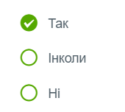

2. Чи можете Ви без труднощів подолати внутрішній опір, коли потрібно виконати неприємну для Вас справу (наприклад, робити чужу роботу)?

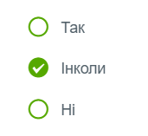

3. Коли Ви опиняєтеся в конфліктній ситуації чи вдається Вам зберігати самоконтроль і оцінити ситуацію з максимальною об'єктивністю?



4. Якщо Вам призначена дієта, чи здатні Ви перебороти всі спокуси, які виникають у Вас, відносно їжі?



5. Чи здатні ви встати вранці раніше, ніж планували ввечері?



6. Чи будете ви залишатися на місці події, щоб дати свідчення?



7. Чи швидко Ви відповідаєте на листи?



8. Якщо Ви чогось дуже боїтеся, наприклад мандрівки на кораблі або походу до лікаря, чи зможете Ви, не зважаючи на свій страх, зробити те що заплановано?



9. Чи будете Ви робити неприємні процедури, коли цього вимагає Ваше лікування?



10. Чи тримаєте Ви слово, навіть коли щось пообіцяли не подумавши?



11. Чи можете Ви відвідати незнайоме місце без сумнівів та страху?



11. Чи ретельно ви дотримуєтесь розпорядку дня, включаючи час сну або пробудження, час обіду, заняття, гігієнічних процедур та інших справ?

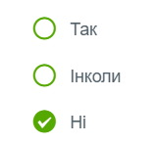

13. Чи ставитеся ви негативно до тих, хто не повертає борги своєчасно?



14. Ніщо не змусить Вас відкласти своє важливе завдання. Ви згодні?



15. Чи здатні Ви перші зупинити сварку, навіть при умові, що Вас продовжують ображати?



Результат: сума моїх балів у межах 11 – 30, це означає, що моя сила волі розвинута високоНа мене можна покластися, я не боюся нових завдань, дальніх подорожей чи справ, яких остерігаються інші. Проте інколи моя жорстка та непримиренна позиція з незначних питань створює труднощі для оточення. Зазвичай це проявляється у впертості. Мені бракує таких якостей, як гнучкість, тактовність і доброта. Ці результати я отримала автоматично, після завершення тестування на сайті. Чи згодна я з ними? – і так, і ні. Я згодна з тим, що на мене можна покластись, моя відповідальність сильніша за мої страхи, тому я буду робити необхідну справу, навіть, якщо мені страшно або я не на 100% впевнена у своїх силах. Щодо тактовності та доброти, я не бачу проблем з цими якостями та вважаю, що в мене з ними все добре. Над гнучкістю іноді справді треба працювати, я можу бути достатньо різкою та стійкою у своїх поглядах, і це є гарним підґрунтям для конфліктів, з однієї сторони, але з іншої – це допомогає захищати особисті кордони та бути вірною своїм принципам та життєвим поглядам.

3.3 Шляхи розвитку вольових якостей особистості

Розвиток вольових якостей є багатогранним процесом, що вимагає систематичної роботи над собою, наполегливості та використання ефективних методів. В умовах сучасних викликів людина може цілеспрямовано розвивати свою силу волі, самоконтроль і наполегливість, застосовуючи певні стратегії та техніки: (див.рис.3.2) 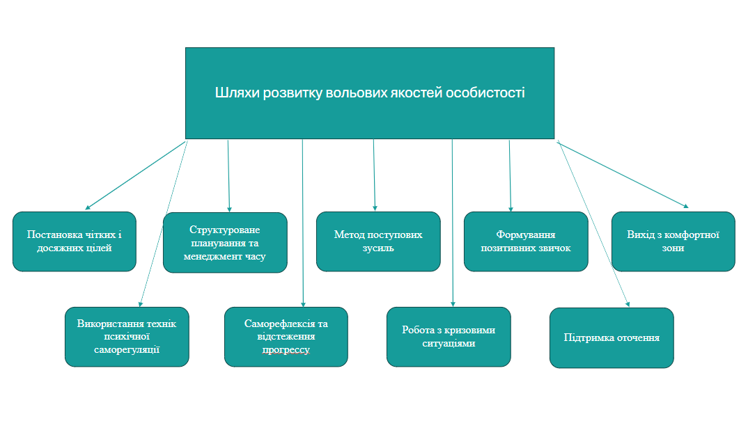

Рис.3.2 Шляхи розвитку вольових якостей особистості

1. Постановка чітких і досяжних цілей.

Цілепокладання є базовим інструментом для розвитку вольових якостей. Людина повинна мати перед собою конкретні та реалістичні цілі, які мотивують і водночас не перевантажують. Цілі мають бути не лише великими та довгостроковими, але й короткостроковими – такими, які можна досягти за короткий проміжок часу. Це сприяє поступовому зміцненню волі, оскільки досягнення навіть незначних цілей підвищує рівень мотивації і впевненості в собі. Наприклад, можна почати з маленьких перемог, таких як щоденне завершення визначених справ або збереження певного режиму.

2. Структуроване планування та менеджмент часу.

Для розвитку вольових якостей важливим є вміння правильно планувати свій день і розподіляти час. Створення чіткого розкладу і дотримання його допомагає тренувати самодисципліну та підвищує рівень відповідальності. Важливо також пріоритизувати завдання, що дозволяє людині концентруватися на найбільш важливих справах та уникати відволікань. Планування дозволяє зменшити ризик прокрастинації, оскільки структурований день допомагає підтримувати мотивацію і дає можливість краще контролювати свою поведінку.

3. Метод поступових зусиль.

Одним із найефективніших способів розвитку волі є поступове підвищення складності завдань. Розвиток вольових якостей схожий на тренування м’язів: починати потрібно з невеликих навантажень і поступово їх збільшувати. Наприклад, людина може спочатку працювати над виконанням незначних завдань, які потребують мінімальних зусиль, а потім поступово братися за складніші справи. Такий підхід допомагає уникнути перевантаження і демотивації, адже кожен етап супроводжується досягненням невеликих перемог, що підкріплюють внутрішню мотивацію.

4. Формування позитивних звичок.

Звички є фундаментом вольових якостей. Позитивні звички допомагають автоматизувати поведінку, зменшуючи необхідність постійно докладати вольові зусилля. Наприклад, формування звички вставати рано вранці, займатися фізичною активністю або вести щоденник для планування дня сприяє розвитку самодисципліни і допомагає автоматично виконувати важливі дії без зайвих емоційних чи когнітивних витрат. Щоб сформувати звичку, необхідно регулярно повторювати певну дію протягом 21-30 днів. Поступово ці дії стануть частиною щоденного життя, підсилюючи вольові якості.

5. Вихід з комфортної зони.

Важливим елементом розвитку волі є готовність виходити за межі своєї зони комфорту. Саме в складних ситуаціях людина розвиває здатність справлятися зі стресом і напруженням, що підвищує її вольові якості. Завдання, які на перший погляд здаються незручними або викликають страх, можуть стати найкращими тренуваннями для сили волі. Наприклад, це може бути публічний виступ, вирішення конфліктних ситуацій або виконання завдань, які вимагають значних зусиль та концентрації.

6. Використання технік психічної саморегуляції.

Для підтримки та зміцнення вольових якостей важливим є розвиток навичок психічної саморегуляції. Сюди відносяться техніки усвідомленості, медитації, релаксації та дихальні практики. Ці методи допомагають знижувати рівень стресу, контролювати емоційні реакції та підвищувати концентрацію. Наприклад, практика медитації допомагає навчитися зосереджуватися на теперішньому моменті та не піддаватися негативним емоціям, що суттєво сприяє розвитку самоконтролю.

7. Саморефлексія та відстеження прогрессу.

Розвиток вольових якостей неможливий без регулярної саморефлексії. Людина повинна періодично аналізувати свій прогрес, відзначати як успіхи, так і невдачі. Це дозволяє краще розуміти свої сильні та слабкі сторони, а також коригувати свої дії у випадку невдач. Ведення щоденника, де можна фіксувати досягнення і труднощі, є ефективним інструментом для підвищення самосвідомості та самодисципліни.

8. Робота з кризовими ситуаціями.

Найкращий спосіб зміцнити вольові якості – це навчитися ефективно працювати з кризовими ситуаціями. Важливо навчитися сприймати виклики як можливості для розвитку, а не як перешкоди. Наприклад, у складних життєвих обставинах, таких як зміна роботи, соціальна ізоляція чи війна, людина може навчитися керувати стресом і негативними емоціями, що розвиває витривалість та самоконтроль.

9. Підтримка оточення.

Позитивне та підтримуюче оточення є важливим фактором у розвитку вольових якостей. Люди, які мають підтримку з боку родини, друзів або колег, частіше досягають успіху в особистісному розвитку. Спілкування з мотивуючими та цілеспрямованими людьми стимулює розвиток самодисципліни та допомагає підтримувати високий рівень мотивації.

У сучасному світі людина постійно стикається з численними викликами – глобальними кризами, швидкими технологічними змінами, інформаційним перевантаженням, соціальними конфліктами та особистими труднощами. Всі ці фактори створюють умови, за яких здатність до самоконтролю, самодисципліни та стійкості стає критично важливою для збереження психічного здоров'я та досягнення успіху. Розвиток вольових якостей є одним із ключових інструментів, що дозволяє людині ефективно реагувати на ці виклики та адаптуватися до мінливого середовища.

Сучасна людина перебуває під постійним впливом великого обсягу інформації, що приходить із різних джерел – соціальних мереж, медіа, інтернету. Інформаційне перевантаження ускладнює процес концентрації, знижує продуктивність і може стати джерелом стресу. Для ефективного протистояння цьому виклику необхідно розвивати такі вольові якості, як самоконтроль та концентрація. Важливо вміти свідомо обмежувати вплив зайвої інформації, регулювати час, проведений в інтернеті, та розвивати навички цифрового детоксу. Дослідження підтверджують, що вольові тренування, наприклад, встановлення обмежень на використання електронних пристроїв, сприяють підвищенню продуктивності та покращенню психічного стану.

Кризи, такі як пандемії, економічні спади або військові конфлікти, створюють стресові ситуації, що вимагають значних вольових зусиль для подолання. У таких умовах людина повинна розвивати психологічну стійкість і здатність до швидкого прийняття рішень у непередбачуваних обставинах. Вольові якості, такі як наполегливість, терпіння та рішучість, допомагають зберігати внутрішню рівновагу навіть під час кризи.

Сучасні психологічні дослідження показують, що розвиток стресостійкості та волі може бути підтриманий через різноманітні стратегії саморегуляції, такі як когнітивна реструктуризація, медитація та фізичні вправи. Наприклад, регулярні вправи на медитацію підвищують здатність керувати емоційними реакціями, знижують рівень тривожності та підвищують загальний рівень життєстійкості.

Швидка еволюція технологій і зміни на ринку праці ставлять перед особистістю нові виклики. Необхідність постійного навчання, перекваліфікації та адаптації до нових професійних вимог вимагає сильної внутрішньої мотивації та витривалості. Розвиток вольових якостей, таких як відповідальність, самодисципліна та гнучкість, є критично важливим для досягнення успіху в кар'єрі.

В умовах високої конкуренції важливо навчитися правильно керувати своїм часом та енергією. Методика малих кроків, коли людина поступово збільшує складність завдань, довела свою ефективність у розвитку наполегливості та стійкості до труднощів. Психологічні дослідження також підтверджують, що регулярні маленькі перемоги зміцнюють мотивацію і допомагають досягати довгострокових цілей.

Сучасні соціальні умови часто пов'язані з різноманітними конфліктами, тиском суспільної думки, що може вимагати від людини розвитку таких вольових якостей, як самостійність, стійкість до зовнішнього впливу та здатність приймати рішення незалежно від думки оточуючих. В умовах таких соціальних викликів важливо навчитися керувати своїми емоціями, уникати реакцій на маніпуляції та тиск з боку інших.

У цьому контексті велике значення має емоційна регуляція – здатність не піддаватися впливу негативних емоцій і зберігати емоційну стабільність. Ця вольова якість дозволяє людині діяти раціонально в складних ситуаціях і приймати обґрунтовані рішення, незважаючи на зовнішні тиски.

Автоматизація та впровадження штучного інтелекту ставлять перед особистістю виклики адаптації до нових технологій, що часто потребує нових навичок та гнучкості мислення. Для ефективної адаптації до змін вольові якості відіграють важливу роль: готовність до навчання, стійкість перед новими труднощами та відсутність страху перед змінами допомагають людині не тільки прийняти нові технології, але й стати їх активним користувачем.

Розвиток вольових якостей особистості є ключовим фактором успішної адаптації до сучасних викликів, таких як інформаційне перевантаження, глобальні кризи, кар'єрні зміни, соціальний тиск та технологічний прогрес. Ці якості — самоконтроль, наполегливість, терпіння та емоційна регуляція — допомагають зберігати внутрішню стійкість, досягати довгострокових цілей та ефективно реагувати на стресові ситуації. Вольові якості можна розвивати через регулярну практику саморегуляції, медитацію, фізичні вправи та свідоме управління часом і енергією.

ВИСНОВКИ

Підсумовуючи все вище сказане повторимо, що характер поведінки людини завжди залежить від психічних процесів, які протікають всередині цієї людини, в якийсь окремий момент життя, та характеристик самої особистості,

Психічний стан — це відносно стабільний рівень психічної діяльності, що визначається актуальними емоційними переживаннями, настроєм, активністю та мотивацією особистості в певний момент часу. Цей стан має кілька ключових характеристик: емоційна вираженість, активність, стійкість, мотивація та орієнтація, індивідуальність і зв’язок з психічною діяльністю.

Психічний стан є результатом психічної діяльності, водночас виконуючи роль її основи або фону. Психічна діяльність розгортається в межах конкретного психічного стану, що, в свою чергу, впливає на її протікання. Коли певні психічні стани повторюються часто і набувають стійкості, вони можуть трансформуватися в стабільні психічні властивості особистості.

Психічні стани можуть бути як позитивними, так і негативними за впливом. Їх дія може проявлятися конструктивно або деструктивно. Наприклад, стрес у помірних межах часто стимулює активність і підвищує продуктивність, але якщо він стає хронічним, то це може призвести до зниження ефективності роботи, емоційного вигорання та фізичних проблем.

Саморегуляція психічних станів є надзвичайно складним і багаторівневим процесом, який включає як усвідомлені, так і неусвідомлені компоненти. Вона представляє собою системно організовану діяльність, спрямовану на досягнення особистих цілей через ініціацію, підтримку та управління різноманітною внутрішньою та зовнішньою активністю. Усвідомлена саморегуляція психічних станів є структурним утворенням особистості, що ґрунтується на єдності різноманітних цілеспрямованих дій, таких як прийняття рішень, добір засобів для реалізації намічених цілей, оцінка результатів дій, самоаналіз та рефлексія.

Індивідуальні особливості саморегуляції характеризуються тим, як людина планує і програмує досягнення мети, враховує значущі зовнішні і внутрішні умови, оцінює результати і корегує власну активність для досягнення суб’єктивно прийнятних результатів.

Ефективність саморегуляції психічних станів залежить і від наявних у структурі особистості мотиваційних тенденцій. Зокрема, існують мотиваційні тенденції, що позитивно впливають на розвиток усвідомленої саморегуляції при високій інтеграції всіх компонентів регуляторної системи. Це, наприклад, стійкість у досягненні поставлених цілей, агресивність, та домінування і автономність позитивно пов’язані з розвитком регуляторної самостійності.

Серед негативно корелюючих із загальним рівнем саморегуляції мотиваційних тенденцій можна виокремити таку, як схильність до почуття провини, тощо.

У сучасному світі, що характеризується нестабільністю, інформаційним перевантаженням і глобальними викликами, здатність до саморегуляції стає критично важливою для особистості. Людина стикається з постійними стресами та труднощами, що впливають на її емоційний стан, увагу та здатність приймати рішення. Війна, економічна невизначеність, соціальні конфлікти та інші сучасні загрози призводять до підвищеного рівня тривожності, стресу та емоційного виснаження, що ускладнює процес саморегуляції.

Для ефективної саморегуляції необхідно розвивати емоційний інтелект, використовувати техніки релаксації, підтримувати здоровий спосіб життя та отримувати соціальну підтримку. Особливо в умовах воєнного стану, психіка людини піддається значному стресу, що може призводити до серйозних психічних розладів. Важливим аспектом є розробка програм психологічної підтримки, спрямованих на зміцнення ресурсів саморегуляції та адаптивного реагування на екстремальні обставини.

Таким чином, психічні стани можуть піддаватися саморегуляції, однак її характер і результат залежатимуть від багатьох як усвідомлених, так і неусвідомлених чинників.

Способами саморегуляції можуть виступати як прості та нетривалі дії, такі як: сміх, гумор, роздуми про хороше, різні рухи типу потягування, розслаблення м’язів, розглядання квітів в приміщенні, пейзажу за вікном, фотографій, інших приємних або дорогих серцю речей, уявне звернення до вищих сил (Бога, Всесвіту, великої ідеї), «купання» (реальне або уявне) в сонячних променях, вдихання свіжого повітря, читання віршів, висловлювання похвали, компліментів кому-небудь просто так і так далі. Так і більш тривалі за часом спеціальні вправи та техніки: пов’язані з управлінням тонусом м’язів, рухом; пов’язані з впливом слова; пов’язані з управлінням диханням. Прикладом таких вправ можуть бути:

1. Вивільнення дихання – один із способів, який допоможе викинути з голови проблеми та одночасно розслабитись.
2. Повторення коротких, простих тверджень – дозволяє впоратись з емоційною напругою, знімає неспокій.
3. Запис своїх думок, щодо конкретної проблеми. Це повинен бути список позитивних дій, тобто що треба зробити, щоб її вирішити, або, чого не треба робити.
4. Ізометричні вправи – цей метод ґрунтується на чергуванні напруги і розслабленні деяких груп м’язів у рівномірному ритмі.
5. Аутогенне тренування – ґрунтується на самонавіюванні й самостійному виробленні автоматизму розслаблення.
6. Медитація – прийоми медитації призначені, щоб на певний час обмежити свідомість і увагу людини яким-небудь єдиним джерелом подразнення.
7. Психогігієнічний комплекс та інше.

Отже, уміння керувати своїми емоціями в будь-якій ситуації допомагає нам уникнути багатьох проблем та навіть врятувати себе. Адже всі події в нашому житті ми оцінюємо спочатку емоційно, а вже потім – раціонально. Існує безліч дієвих вправ та способів зняття психоемоційної напруги та покращення саморегуляції. Кожен має змогу знайти власний шлях до бажаного розслаблення, обрати такий метод, який підходить саме йому і дає потрібний ефект.

Але що робити у форс-мажорних ситуаціях, коли потрібно швидко стабілізуватись? Швидка психологічна самодопомога, в умовах сучасних криз, стала необхідним інструментом для збереження психічної рівноваги та здатності до раціональних дій. Постійні військові конфлікти, природні катастрофи, пандемії та соціальні нестабільності створюють середовище, де кожен стикається з великим рівнем стресу і тривоги. Основні техніки, як усвідомлене дихання, заземлення, позитивні афірмації та візуалізація спокійного місця, надають можливість швидко знизити емоційне напруження і повернути контроль над власним станом.

Особливо важливо це стало під час пандемії COVID-19, коли люди зіткнулися з ізоляцією, економічною нестабільністю та страхом перед захворюванням. Швидка психологічна самодопомога, яка включає зниження впливу негативної інформації, підтримку соціальних контактів і фізичну активність, допомогла багатьом людям адаптуватися до нових умов і уникнути серйозних психологічних проблем. Ці прості, але дієві методи саморегуляції відіграли важливу роль у підтримці емоційної стійкості.

У кризових ситуаціях, таких як воєнний стан, швидка психологічна самодопомога є особливо цінною, оскільки доступ до професійної допомоги може бути обмеженим. Використання таких технік дозволяє не лише стабілізувати психічний стан, але й підготуватися до можливих загроз, зберігаючи ясність мислення та емоційну витривалість. У таких умовах вміння швидко і ефективно надавати собі психологічну допомогу є ключовим фактором для збереження здоров'я та адаптації до змін.

Важливим показником, який відіграє суттєву роль у психічній саморегуляції особистості та загалом в її успішності, є воля. Воля – це психічна функція, яка полягає в здатності [індивіда](https://uk.wikipedia.org/wiki/%D0%86%D0%BD%D0%B4%D0%B8%D0%B2%D1%96%D0%B4) до свідомого управління своєю психікою і вчинками в процесі прийняття рішень для досягнення поставлених цілей. Позитивні якості волі, прояви її сили сприяють успішності діяльності. До вольових якостей часто відносять: мужність, наполегливість, рішучість,  [самостійність](https://uk.wikipedia.org/w/index.php?title=%D0%A1%D0%B0%D0%BC%D0%BE%D1%81%D1%82%D1%96%D0%B9%D0%BD%D1%96%D1%81%D1%82%D1%8C&action=edit&redlink=1),  [терпіння](https://uk.wikipedia.org/wiki/%D0%A2%D0%B5%D1%80%D0%BF%D1%96%D0%BD%D0%BD%D1%8F), самовладання,  [цілеспрямованість](https://uk.wikipedia.org/w/index.php?title=%D0%A6%D1%96%D0%BB%D0%B5%D1%81%D0%BF%D1%80%D1%8F%D0%BC%D0%BE%D0%B2%D0%B0%D0%BD%D1%96%D1%81%D1%82%D1%8C&action=edit&redlink=1), витримку,  [ініціативність](https://uk.wikipedia.org/w/index.php?title=%D0%86%D0%BD%D1%96%D1%86%D1%96%D0%B0%D1%82%D0%B8%D0%B2%D0%BD%D1%96%D1%81%D1%82%D1%8C&action=edit&redlink=1), сміливість та інші.

Індивідуальні особливості волі властиві окремим людям. До позитивних якостей зараховують такі якості, як наполегливість, цілеспрямованість, витримка тощо. Якості, що характеризують слабкість волі особистості, можна визначити такими поняттями, як безпринципність, безініціативність, нестриманість, боязкість, упертість тощо.

Волю особистості характеризує також її організованість, яка полягає в умінні людини керуватись у своїй поведінці чітко визначеним планом. Ця якість вимагає вміння не тільки неухильно втілювати в життя свій план, а й виявляти необхідну гнучкість у разі зміни обставин дійсності.

Воля, як і весь психічний світ, не є надприродною силою, а виникає і розвивається в процесі життя та виховання. Існують різні методи оцінки вольових якостей особистості, а також різноманітні техніки та вправи на розвинення цих якостей. У другому підрозділі третього розділу можна побачити результати мого самотестування по оцінці вольових якостей. Це тестування корисно використовувати як один з компонентів у самопізнанні та саморозвитку особистості.

Розвиток вольових якостей є складним, але важливим процесом, який допомагає людині справлятися з викликами сучасного світу. Перш за все, постановка чітких і досяжних цілей є базовим елементом цього процесу. Реалістичні, але мотивуючі цілі дозволяють крок за кроком зміцнювати силу волі. Досягнення навіть маленьких цілей сприяє підвищенню рівня самодисципліни та впевненості в собі, що є основою подальшого розвитку вольових якостей.

Наступним важливим етапом є структуроване планування та ефективне управління часом. Вміння правильно організовувати свої справи допомагає уникати відволікань, підвищувати продуктивність і тренувати самоконтроль. Планування дня, а також постановка пріоритетів дозволяють краще контролювати свою поведінку і уникати прокрастинації. Дотримання такого підходу не лише покращує здатність виконувати завдання, але й формує стійкість до непередбачуваних обставин.

Ще одним ефективним методом розвитку волі є метод поступових зусиль. Людина повинна починати з невеликих, але вимогливих завдань, поступово підвищуючи їх складність. Це допомагає уникнути перевантаження і підтримувати мотивацію на високому рівні. Кожен новий виклик, який долається, зміцнює волю та сприяє розвитку впевненості у своїх можливостях, що є ключовим у процесі адаптації до сучасних викликів.